МИНОБРНАУКИ РОССИИ

ФЕДЕРАЛЬНОЕ ГОСУДАРСТВЕННОЕ БЮДЖЕТНОЕ ОБРАЗОВАТЕЛЬНОЕ

УЧРЕЖДЕНИЕ ВЫСШЕГО ОБРАЗОВАНИЯ

«ВОРОНЕЖСКИЙ ГОСУДАРСТВЕННЫЙ УНИВЕРСИТЕТ»

(ФГБОУ ВО «ВГУ»)

Факультет Компьютерных наук

Кафедра программирования и информационных технологий

Сервис доставки продуктов с интеграцией

локальных магазинов «BerrieLocal»

09.03.02 Информационные системы и технологии

Кафедра программирования и информационных технологий

Зав. кафедрой ______________ д.ф-м.н, профессор С.Д. Махортов __.__.20__

Обучающийся ______________ А.Е. Коробов, 3 курс, д/о

Обучающийся ______________ М.С. Долженко, 3 курс, д/о

Обучающийся ______________ М.Б. Смагина, 3 курс, д/о

Руководитель ______________ В.С. Тарасов, ст. преподаватель

Руководитель ______________ В.А. Ушаков, преподаватель

Воронеж 2024

СОДЕРЖАНИЕ

Термины и определения 6

Введение 8

1 Назначение и цель создания приложения 10

1.1 Цели создания приложения 10

1.2 Задачи, решаемые с помощью приложения 10

2 Целевая аудитория 10

3 Обзор конкурентов 11

3.1 Delivery Club 11

3.2 Яндекс.Еда 13

3.3 Самокат 14

3.4 Пятёрочка и Перекрёсток 15

4 Функциональные требования 17

4.1 Функциональные возможности для неавторизованных пользователей 17

4.1.1 Регистрация 17

4.1.2 Авторизация пользователя 18

4.2 Функциональные возможности для всех пользователей 18

4.2.1 Поиск магазина 18

4.2.2 Просмотр карточки магазина 18

4.2.3 Просмотр карточки товара 19

4.3 Функциональные возможности для авторизованного пользователя 19

4.3.1 Добавление отзыва о магазине 19

4.3.2 Просмотр карточки товара 19

4.3.3 Работа с корзиной 19

4.3.4 Оформление заказа 20

4.3.5 Редактирование локального магазина пользователя 20

4.3.6 Добавление товара в свой магазин 21

4.3.7 Работа с заказами 21

4.3.8 Работа с избранным 21

4.3.9 Работа с «Любимыми категориями» 22

5 Нефункциональные требования 22

6 Средства реализации 23

7 Структура мобильного приложения 25

8 Реализация серверной части приложения 25

8.1 Слой доступа к данным 26

8.2 Слой контроллеров 27

8.3 Слой моделей 28

8.4 Сервис слой 29

8.5 Механика работы приложения 30

9 Группы пользователей 31

10 Реализация клиентской части приложения 31

10.1 Загрузочный экран 32

10.2 Раздел навигационной панели «Главная» 33

10.2.1 Страница «Главная» 33

10.2.2 Страница поиска 35

10.2.3 Страница магазина 35

10.2.4 Страница отзывов о магазине 36

10.2.5 Страница добавления отзыва 37

10.2.6 Страница карточки продукта 38

10.3 Раздел навигационной панели «Корзина» 39

10.3.1 Страница «Корзина» 39

10.3.2 Экран оформления заказа 40

10.4 Раздел навигационной панели «Профиль» 43

10.4.1 «Профиль» для неавторизованного пользователя 43

10.4.2 «Профиль» для авторизованного профиля 43

10.4.3 Страницы регистрации и входа 44

10.4.4 Страница редактирования личного магазина 46

10.4.5 Страница добавления товара 47

10.4.6 Страница «Мои заказы» 48

10.4.7 Страница заказа 49

10.4.8 Страница «Избранное» 50

10.4.9 Страница «Любимые категории» 51

10.5 Описание архитектуры клиентской части 52

10.5.1 Слой моделей 53

10.5.2 Слой сервисов 54

10.5.3 Слой репозиториев 56

10.5.4 Слой представления 57

11 Аналитика 59

11.1 Конфигурация Remote Config 61

Заключение 62

Список используемых источников 64

ПРИЛОЖЕНИЕ А 65

ПРИЛОЖЕНИЕ Б 69

ПРИЛОЖЕНИЕ В 71

ПРИЛОЖЕНИЕ Г 72

ПРИЛОЖЕНИЕ Д 74

Термины и определения

* **Сервер, серверная часть –** компьютер, обслуживающий другие устройства (клиентов) и предоставляющий им свои ресурсы для выполнения определенных задач;
* **Клиент, клиентская сторона –** в данном проекте, мобильное устройство с установленным на него приложением, предоставляет возможности пользователю взаимодействовать со всей системой;
* **Front-end –** клиентская часть приложения. Отвечает за получение информации с программно-аппаратной части и отображение ее на устройстве пользователя. В нашем проекте, это само android приложение;
* **Back-end –** программно-аппаратная часть приложения. Отвечает за функционирование внутренней (серверной) части приложения;
* **Пользователь, клиент –** человек, пользующийся функционалом приложения;
* **Заказ –** процесс, при котором пользователь использует мобильное приложение для выбора и приобретения товаров;
* **Корзина –** виртуальное хранилище для выбранных товаров;
* **Показатель соответствия магазина** **–** показатель, рассчитывающийся из отношения любимых категорий пользователя и товаров, принадлежащих определённой категории в магазине;
* **Статус заказа** – состояние, в котором находится заказ;
* **Оптовый покупатель** – это компания или частное лицо, которое приобретает товары или услуги у оптового продавца в больших количествах;
* **Оптовый продавец –** это компания или частное лицо, которое занимается продажей товаров или услуг оптом;
* **Data Insight –** аналитическая компания, которая проводит маркетинговые исследования рынка Интернет-торговли в России и в мире.

Введение

Данная курсовая работа направлена на разработку сервиса доставки продуктов с интеграцией локальных магазинов.

За последние 10 лет популярность маркетплейсов значительно возросла и продолжает расти каждый день. Так, совокупный объём трат на маркетплейсах в 2023 году почти в 1,5 раза больше, чем в 2022 году, а количество транзакций выросло на 63%. Они стали неотъемлемой частью современной электронной коммерции и предоставляют удобную платформу для покупки и продажи товаров и услуг как на мировом, так и на внутреннем рынке России.

Введение ряда новых возможностей в создаваемый маркетплейс, таких как оптовая продажа и интеграция локальных магазинов, может дополнительно расширить функциональность и привлекательность, при этом позволит продукту остаться уникальным относительно существующих площадок.

Оптовая продажа предоставляет возможность привлечения бизнесов, специализирующихся на оптовой торговле. Это позволяет маркетплейсу привлечь продавцов и увеличить объем продаж. Оптовые покупки могут быть особенно привлекательными для предприятий, которым требуется большой объем товаров или материалов для своей деятельности.

Интеграция локальных магазинов позволяет расширить онлайн-присутствие предприятий и предоставить покупателям доступ к большему числу товаров и услуг. Покупатели могут оформлять заказы на продукты и другие товары, а затем получать их с доставкой или самостоятельно забирать в удобном месте, обговоренным с продавцом способом. Это способствует развитию крупных предприятий.

В данной курсовой работе будут выявлены проблемы, установлены цели и задачи проекта, а также будет представлен проанализированный рынок конкурентов и обоснованный выбор технологического стека.

Цель работы - создать мобильное приложения, которое позволит пользователям совершать оптовые покупки и продажи.

Актуальность темы данной курсовой работы обусловлена популярностью маркетплейсов на сегодняшний день, что подтверждают исследования от Data Insight.

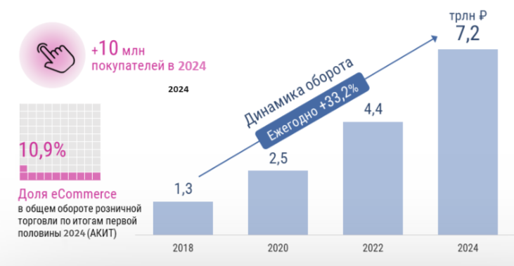

1. Средний ежегодный рост e-commerce

1. Назначение и цель создания приложения
   1. Цели создания приложения

Цели создания приложения:

* реализация системы, которая решает проблему отсутствия интернет площадок, специализирующихся на оптовых сделках, привлекает целевую аудиторию уникальностью и удобством приложения;
* создание системы, позволяющей пользователям интегрировать свои локальные магазины, таким образом расширив рынок товаров и увеличив клиентскую базу.
  1. Задачи, решаемые с помощью приложения

Разрабатываемое мобильное приложение решает следующие задачи:

* выбор/изменение пользователем предпочитаемых категорий товаров;
* выбор наиболее подходящих магазинов на основе списка интересующих товаров;
* оформление заказа;
* интеграция своего локального магазина и товара для оптовой продажи пользователем;
* просмотр истории заказов и отслеживание статус заказа.

1. Целевая аудитория

Продукт ориентирован на оптовых продавцов и покупателей. Сервис разработан с целью облегчения оптовых сделок и предлагает следующий набор удобств и инструментов, соответствующих потребностям и требованиям этой категории пользователей:

* все поставщики собраны в одном месте;
* реализована удобная система для эффективного поиска необходимого магазина;
* способ интеграции собственного магазина - лёгкий и доступный.

Именно сужение целевой аудитории и функционал, ориентированный на данную категорию пользователей, делает приложение уникальным.

1. Обзор конкурентов

Среди конкурентов сервисов доставки продуктов были рассмотрены самые крупные интернет-площадки: Delivery Club, Яндекс.Еда, Самокат, Пятёрочка и Перекрёсток.

Эти сервисы, в отличие от приложения BerrieLocal, ориентированы на широкий спектр пользователей и розничную продажу. Поскольку наше приложение фокусируется на другой целевой аудитории (оптовый продавец и оптовый покупатель), существующие сервисы доставки еды являются косвенными конкурентами. Ниже приведён анализ каждого из пяти основных конкурентов сервиса.

* 1. Delivery Club

Delivery Club – это популярная в России платформа для доставки еды из ресторанов и магазинов. Вот основные преимущества и недостатки Delivery Club по сравнению с вашим приложением.

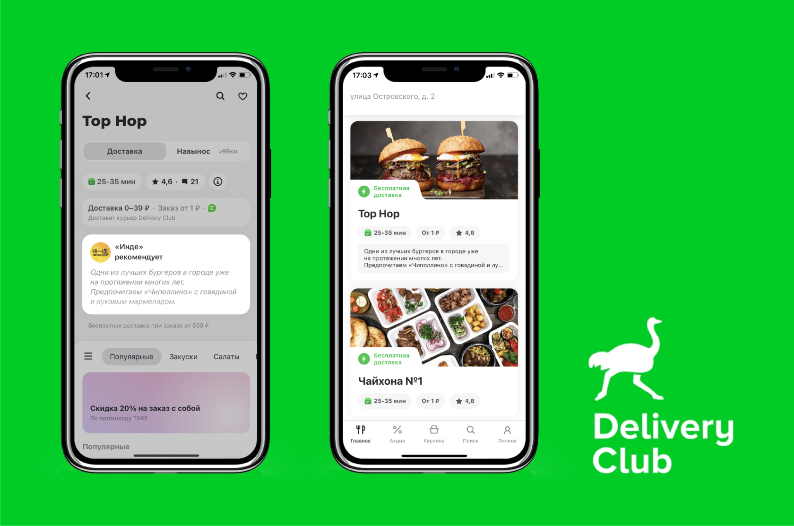

1. Пример интерфейса приложения Delivery Club

Преимущества Delivery Club:

* Широкий выбор ресторанов и магазинов-партнеров по всей стране;
* Удобное мобильное приложение с персонализированными рекомендациями;
* Система бонусов и скидок для постоянных клиентов;
* Возможность оставлять отзывы о ресторанах и их работе;

Недостатки Delivery Club:

* Более высокая комиссия для ресторанов-партнеров по сравнению с вашим приложением;
* Отсутствие возможности для магазинов управлять своим профилем внутри приложения;
* Ориентация в основном на розничных потребителей, а не на оптовые B2B продажи;
* Меньшая гибкость в интеграции с локальными магазинами и их системами.
  1. Яндекс.Еда

Яндекс.Еда - это популярный российский сервис для доставки еды из ресторанов и кафе, который входит в экосистему компании Яндекс.

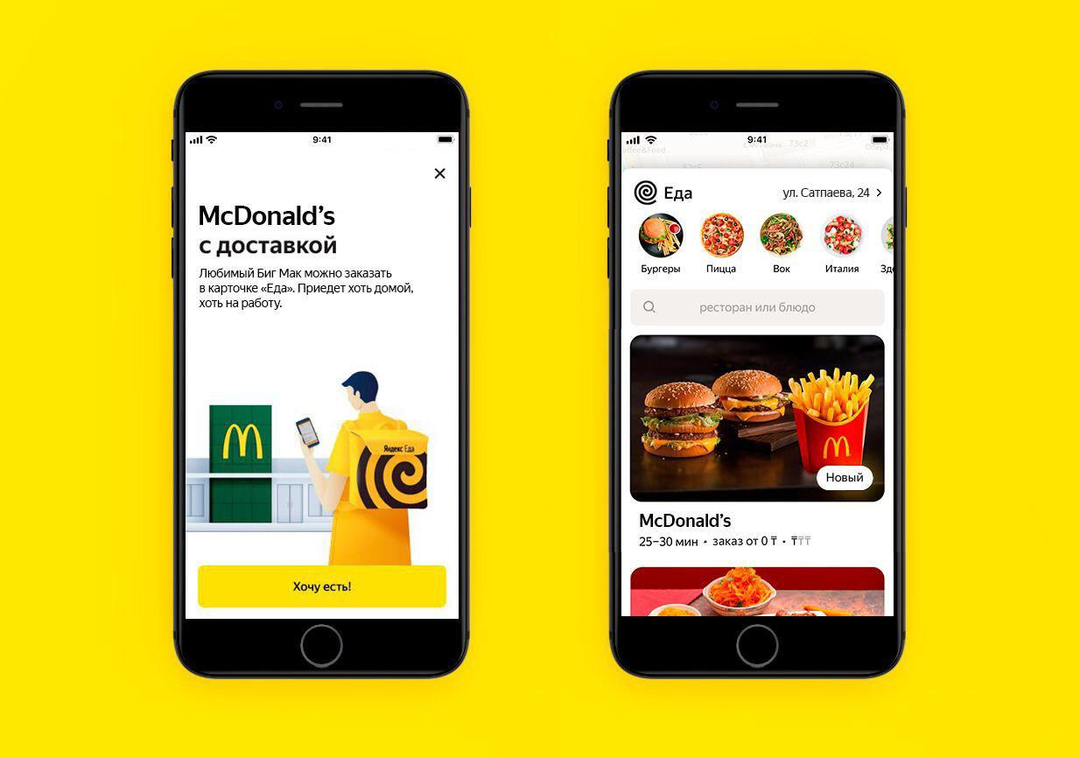

1. Пример интерфейса приложения Яндекс.Еда

Преимущества Яндекс.Еды:

* Широкая известность и доверие бренда Яндекса среди пользователей;
* Большая клиентская база благодаря интеграции с другими сервисами экосистемы Яндекса;
* Развитая система рекомендаций блюд и ресторанов на основе данных о предпочтениях пользователя;
* Возможность оплаты заказов через Яндекс.Деньги и другие платежные системы Яндекса.

Недостатки Яндекс.Еды:

* Более высокая комиссия для ресторанов-партнеров по сравнению с вашим приложением;
* Ограниченные возможности для ресторанов по управлению своим профилем и предложениями внутри сервиса;
* Ориентация в первую очередь на розничных потребителей, а не на оптовые B2B продажи;
* Более сложная интеграция для локальных магазинов, не входящих в экосистему Яндекса.
  1. Самокат

Самокат - российская служба доставки продуктов и товаров, работающая по принципу темных магазинов.



1. Пример интерфейса приложения Самокат

Преимущества:

* Быстрая доставка за 15-30 минут;
* Широкий ассортимент продуктов и товаров;
* Удобное мобильное приложение.

Недостатки:

* Ориентирован на розничных потребителей, а не на B2B;
* Ограниченные возможности управления магазином;
* Более высокая комиссия для партнеров;
* Сложность интеграции для локальных магазинов.
  1. Пятёрочка и Перекрёсток

Пятёрочка и Перекрёсток - крупные сети продуктовых магазинов-дискаунтеров в России.

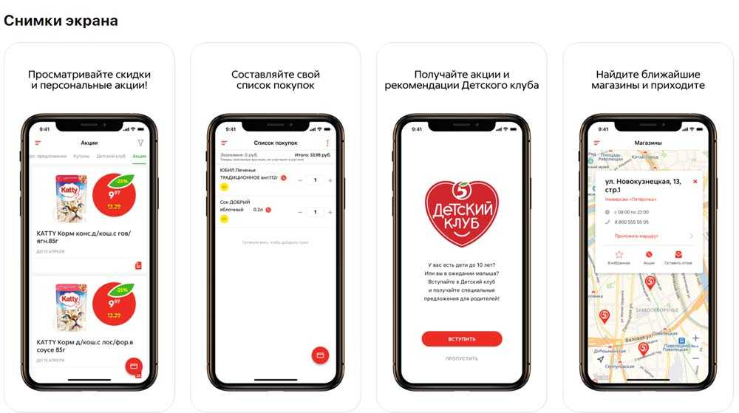

1. Пример интерфейса приложения Пятёрочка

Преимущества приложений Пятёрочка и Перекрёсток:

* Широкая география присутствия по всей стране;
* Низкие цены, ориентация на покупателей со средним доходом;
* Разнообразный ассортимент товаров.

Недостатки приложений Пятёрочка и Перекрёсток:

* Ограниченные возможности управления магазинами для владельцев;
* Сложность интеграции для локальных магазинов;
* Ориентация на розничных покупателей, а не на B2B-клиентов.

Эти сервисы, в отличие от разработанного проекта BerrieLocal, ориентированы на широкий спектр пользователей и розничную продажу. Поскольку наше приложение фокусируется на другой целевой аудитории (оптовый продавец и оптовый покупатель), существующие сервисы доставки еды являются косвенными конкурентами и исходя из анализа обладают следующими преимуществами:

* лёгкость интеграции локального магазина;
* специализация на оптовых продажах B2B;
* система рекомендаций магазинов;
* управление магазином внутри приложения;
* комиссия за пользование сервисом меньше, чем у конкурентов.

Среди достоинств конкурентов, которые интегрированы в наш сервис: удобные мобильные приложения и интерфейсы, которые обеспечивают простоту и удобство заказа и доставки продуктов.

1. Функциональные требования

Приложение предоставляет некоторый ряд функций по различным запросам пользователей. Функциональность приложения отражена в функциональной схеме (См. ПРИЛОЖЕНИЕ А), Use Case диаграмме (См. ПРИЛОЖЕНИЕ Б), диаграмме состояний (См. ПРИЛОЖЕНИЕ В), диаграмме последовательностей (См. ПРИЛОЖЕНИЕ Г). Структура и взаимосвязи данных отражены на ER-диаграмме (См. ПРИЛОЖЕНИЕ Д).

* 1. Функциональные возможности для неавторизованных пользователей
     1. Регистрация
* при первом использовании приложения пользователь имеет возможность зарегистрировать новый аккаунт;
* при регистрации пользователь вводит E-mail, пароль, повторный пароль и название для своего магазина, введённые данные проверяются на корректность: E-mail должен существовать, пароль совпадать с повторным паролем;
* на странице представлены ссылки на условия политики магазина. При попытке перейти по ссылке, открывается текст со всеми пунктами соглашения, которые необходимо подтвердить каждому, кто хочет зарегистрироваться в приложении;
* если все введённые данные корректны, отправляется письмо на введённый пользователем E-mail, затем – открывается страница подтверждения пароля. Пользователь имеет возможность ввести код, который получит на почтовый ящик. В случае корректного кода, авторизация считаться успешно выполненной.
  + 1. Авторизация пользователя
* если пользователь уже имеет аккаунт у него есть возможность авторизации;
* для авторизации пользователь вводит Email и пароль;
* в случае наличия введённых данных пользователя в базе данных осуществляется вход в приложение по нажатию кнопки «Войти», иначе – появляется сообщение: «Пользователь не найден».
  1. Функциональные возможности для всех пользователей
     1. Поиск магазина
* на странице «Главная» у пользователя ряд возможностей: поиск магазина, переход к выбранной категории магазина, сортировка магазинов. Магазины распределены по категориям, поэтому сортировка происходит в рамках одной категории;
* каждый магазин имеет «показатель соответствия магазина выбранным категориям пользователя» со знаком «i», при наведении на который появляется подсказка с дополнительной информацией, описывающей данное свойство;
* пользователь имеются возможности выбирать магазин и перейти на страницу магазина.
  + 1. Просмотр карточки магазина

На странице магазина пользователь имеет возможность:

* просматривать информацию магазина (с возможностью раскрыть всю информацию при нажатии на кнопку «показать полностью») и логотип;
* переходить на страницу отзывов о магазине;
* просматривать все категории товаров, которые есть у магазина;
* просматривать товары магазина, рассортированные по категориям.
  + 1. Просмотр карточки товара

На странице карточки товара пользователь осуществлена возможность: просматривать информацию о товаре: изображение, название, цену.

* 1. Функциональные возможности для авторизованного пользователя
     1. Добавление отзыва о магазине

Пользователь имеет возможность добавить отзыв о магазине.

* + 1. Просмотр карточки товара

Помимо функционала, доступного для всех пользователей, авторизованный пользователь получает возможность добавления товара в «Корзину» и в «Избранное».

* + 1. Работа с корзиной

Пользователь при работе в корзине имеет следующие возможности:

* просматривать список всех добавленных товаров с указанием названия, информации о товаре, цены за единицу товара и изображением товара;
* уменьшать и увеличивать количество товара в доступном количественном диапазоне (нельзя добавить больше, чем доступно для продажи);
* удалять товар можно уменьшив его количество при переходе за нижнюю границу доступного.
  + 1. Оформление заказа

При оформлении заказа пользователь имеет возможность:

* вводить данные: имя, телефон, E-mail, адрес доставки;
* просматривать итоговую стоимость;
* нажимать на кнопку «Оформление заказа»;
* при успешном завершении оформления – переходить по кнопке в «Мои заказы»;
* если возникает ошибка – по нажатию кнопки попробовать ещё раз оформить заказ.

При разработке приложения на основе текущего ТЗ пользователь не имеет возможность выбрать способ оплаты. Автоматически выбранный вариант и единственно доступный вариант – «При получении».

* + 1. Редактирование локального магазина пользователя

При работе со своим магазином, пользователь имеет возможность:

* редактировать данные своего магазина: название, информацию, телефон, E-mail;
* добавлять логотип магазина – кнопка «+» на месте изображения, при нажатии на которую появляется запрос на просмотр галереи и выбор фото;
* просматривать продукцию своего магазина;
* удалять товары;
* добавлять товары: при нажатии на кнопку «+», отвечающую за добавление товара, осуществляется переход на страницу добавления нового товара.
  + 1. Добавление товара в свой магазин

Добавляя товар в свой магазин, пользователь имеет возможность:

* указывать название продукта;
* указывать цену за единицу товара;
* добавлять изображение товара.

После заполнения всех полей у пользователя появляется возможность сохранить изменения по нажатию на кнопку «Сохранить».

* + 1. Работа с заказами

При работе с заказами, оформленными пользователем, он имеет возможность:

* просматривать список своих заказов, которые содержат информацию о заказе: номер, дату оформления и статус заказа;
* переходить в заказ для получения детальной информации.

При работе с заказами, оформленными у пользователя, как у владельца локального магазина, пользователь может:

* Просматривать заказы и изменять статус оплаты и доставки.
  + 1. Работа с избранным

При работе с избранным, пользователь имеет возможность просмотреть товары, добавленные в избранное, удалять товары из избранного.

* + 1. Работа с «Любимыми категориями»

Пользователь имеет возможность выбирать любимые категории, но не больше 4.

1. Нефункциональные требования

* безопасность: использование JWT токена, подтверждение почты через Smtp сервис;
* удобство использования: внедрение сложных CRM систем или импорт CSV данных не требуется для работы с магазинами и товарами в приложении. Все необходимые функциональности для создания магазинов и добавления товаров доступны внутри приложения без необходимости обращения к сторонним ресурсам или интеграции с другими системами;
* эффективность: приложение способно обрабатывать до 1 тысячи запросов в час;
* совместимость и гибкость: приложение поддерживает только Android телефоны с версией не ниже Android 8.0;
* портативность: благодаря использованию Flutter как кроссплатформенного фреймворка, в перспективе возможен перенос приложения на любые другие платформы, поддерживаемые Flutter SDK.

Помимо вышеперечисленных требований реализована система «показателя соответствия магазина».

Подсчёт уровня соответствия магазина с пользователем происходить следующим образом:

1. находится количество элементов в пересечении категорий покупателя и магазина;
2. полученное количество делится на минимум между количеством категорий покупателя и магазина;
3. результат, полученный в пункте 2 умножается на 100.

Результат, полученный в пункте 3, является искомым уровнем совпадения интересов покупателя и магазина, выраженным в процентах.

1. Средства реализации

Для реализации серверной части приложения будут использоваться следующие средства:

* Kotlin 1.6;
* фреймворк Spring Boot;
* jdk 17.0.6;
* Docker;
* СУБД PostgreSQL;
* Flyway;
* Swagger.

Для реализации клиентской части приложения использоваться следующие средства:

* фреймворк Flutter version 3.16.9 on channel stable;
* язык программирования Dart version 3.2.6;
* Android sdk 34;
* jdk 17.0.6;
* Firebase;
* AppMetrica.

Данные технологии выбраны исходя возможностей, которые они дают для решения задач. В качестве преимуществ выбранных технологий можно отметить:

Для Kotlin и фреймворка SpringBoot:

* современный язык, работающий на JVM;
* большой набор функциональных возможностей, (больше чем в языке программирования Java);
* удобные инструменты для работы с PostgreSQL;
* готовые встроенные серверы (Tomcat), обеспечивающие ускоренное и более продуктивное развертывание приложений.

Для PostgreSQL:

* наличие широкого функционала для горизонтального и вертикального масштабирования;
* обеспечению целостности и надёжности данных;
* поддержка множества типов данных.

Для Flutter:

* кроссплатформенность;
* быстрота и лёгкость проектирования мобильных приложений;
* наличие обширного набора встроенных виджетов;
* понятная и полная документация.

1. Структура мобильного приложения

Мобильное приложение должно иметь архитектуру, соответствующую модели Клиент-Серверного взаимодействия на основе REST API. Приложение корректно и одинаково работает на устройствах с операционной системой Android 8.0 и выше.

Схематичное изображение архитектуры проекта демонстрирует Рисунок 6 - .

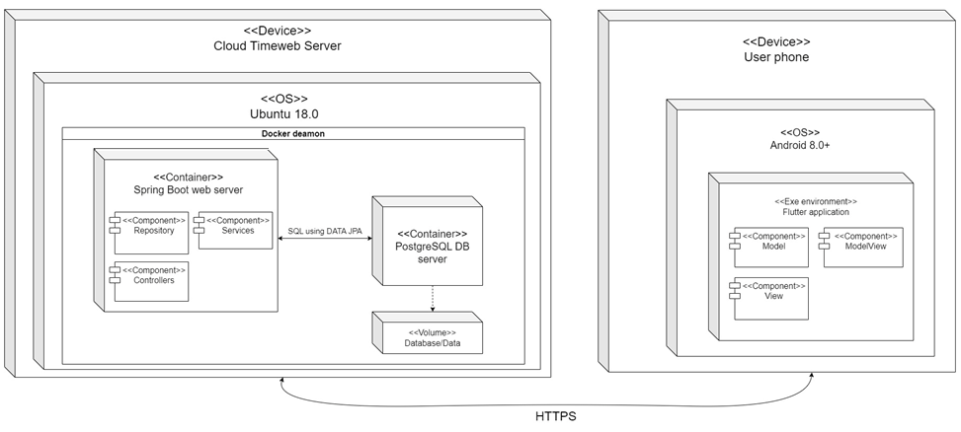

1. Структура приложения
2. Реализация серверной части приложения

Для реализации серверной части данного приложения используется фреймворк Spring Boot, который ускоряет разработку веб-приложений на основе архитектурного шаблона MVC (Model-View-Controller). MVC является популярной архитектурной моделью, которая разделяет приложение на три основных компонента: модель (Model), представление (View) и контроллер (Controller). Модель отвечает за данные приложения и логику их обработки, представление отвечает за отображение этих данных для пользователя, а контроллер обрабатывает запросы пользователя, связывает модель и представление, и определяет логику обработки этих запросов.

Основные преимущества MVC архитектуры:

* Разделение ответственности между моделью, представлением и контроллером;
* Улучшенная читаемость и поддерживаемость кода;
* Возможность легкой замены или модификации отдельных компонентов без изменения других частей приложения;
* Улучшенная масштабируемость и возможность повторного использования компонентов.

Таким образом, использование Spring Boot вместе с архитектурным шаблоном MVC предоставляет удобный и эффективный способ разработки веб-приложений, позволяя разделить логику, данные и представление, и обеспечивая удобство использования и поддержки кода.

* 1. Слой доступа к данным

В приложении используется Spring Data JPA, что позволяет упростить взаимодействие с базой данных и сократить объем повторяющегося кода. Для каждой сущности в приложении был создан соответствующий репозиторий, наследующийся от интерфейса JpaRepository, который предоставляет широкий набор методов для основных операций доступа к данным, таких как поиск по идентификатору.

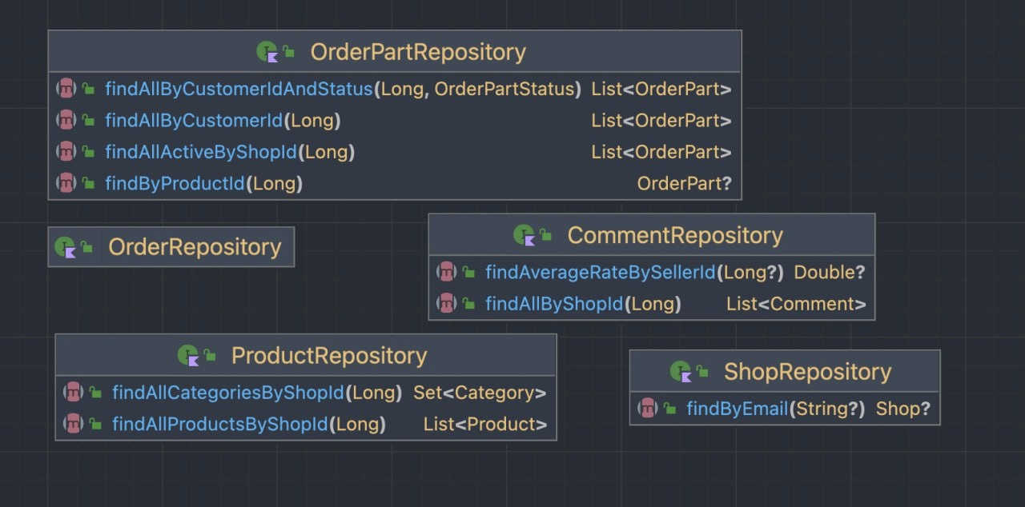

1. Реализация интерфейсов
   1. Слой контроллеров

На рисунке ниже представлена реализация интерфейсов. Компонент контроллеров отвечает за получение и обработку входящих запросов от клиентов на определенные действия, и возвращает ответ в формате ResponseEntityRestAPI. Для главных сущностей были реализованы такие контроллеры, как: CartController, CommentController, OrderController, ProductController и AuthController. На прикрепленном рисунке представлена реализация интерфейсов этих контроллеров, включая методы, необходимые для корректной работы с этими сущностями.

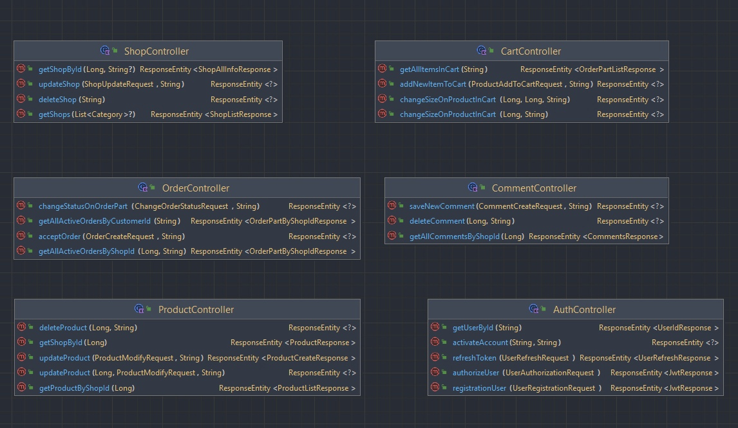

1. Реализация интерфейсов
   1. Слой моделей

В слое моделей определяются модели данных, которые представляют сущности, с которыми работает приложение. Этот слой предназначен для работы с данными и является ключевой частью трехслойной архитектуры веб-приложения на основе фреймворка Spring Boot и паттерна MVC. В проекте представлены следующие сущности: Comment, Product, Shop, OrderPart, Order, Role.

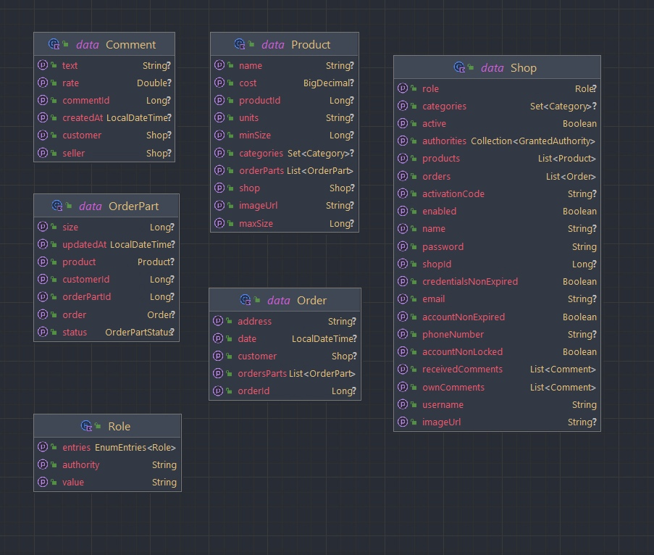

1. Реализация моделей
   1. Сервис слой

Сервис слой инкапсулирует бизнес-логику приложения и определяет границу и набор допустимых операций с точки зрения взаимодействующих с ним клиентов. Слой сервисов выступает в роли посредника между слоем контроллеров и слоем доступа к данным в базе данных, обеспечивая тем самым абстракцию бизнес-логики. В большинстве случаев методы этого слоя просто передают полученный из контроллера аргумент в соответствующий метод репозитория и возвращают ответ обратно в контроллер. Или же они формируют объект на основе полученных аргументов, передают его в репозиторий и возвращают ответ контроллеру для последующей обработки данных. Ниже представлен схема сервисов.

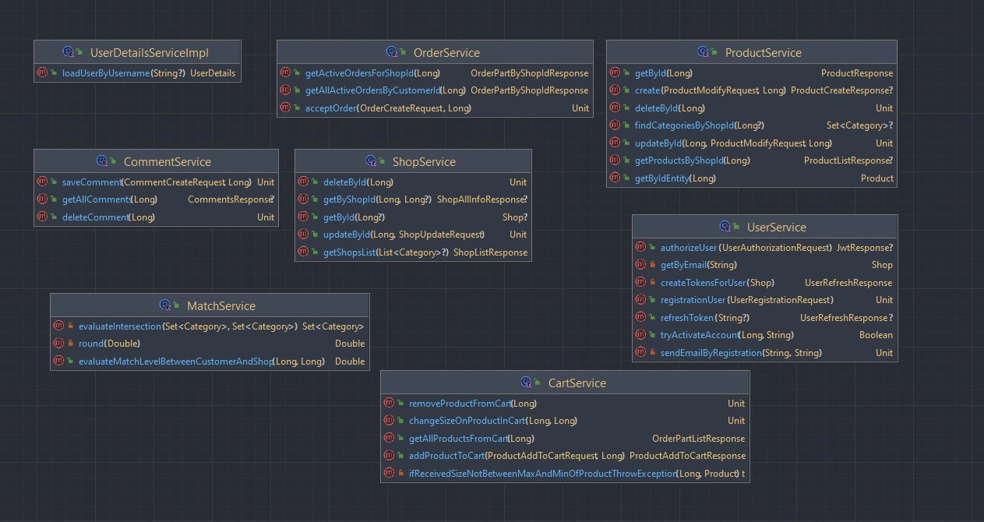

1. Схема сервисов
   1. Механика работы приложения

Для работы приложения необходимы сервисы для большинства из моделей, которые отвечают за работу и взаимодействие функций. Это сервисы:

* UserDetailsService: имеет методы для получения пользователя из БД по email с целью передачи данных о нём в модуль Spring Security;
* CartService: имеет методы для добавления продуктов в корзину пользователя, редактирование корзины пользователя;
* CommentService: имеет методы для работы с комментариями покупателей: добавление нового, просмотр по определенному магазину, вычисление рейтинга магазина;
* MatchService: имеет метод для подсчета уровня совпадения клиентских категорий предпочтения товаров с категориями продукций магазина;
* OrderService: имеет методы для принятия корзины пользователя к заказу, редактирование и просмотр основной информации по заказу пользователей;
* ProductService: имеет методы для работы с продуктами магазина: добавление нового, редактирование и удаление;
* ShopService: имеет методы для работы с магазинами: просмотр всех магазинов, просмотр магазина по переданному идентификатору, редактирование и удаление;
* UserService: имеет методы для работы с авторизацией, регистрацией, активацией аккаунта по почте после регистрации, получение refresh токена.

1. Группы пользователей

Для взаимодействия с разрабатываемой системой выделяются следующие типы пользователей:

* авторизованный пользователь;
* неавторизованный пользователь.

Авторизованный пользователь имеет доступ к основным функциям приложения.

Неавторизованный пользователь имеет доступ только к части функционала приложения (может просматривать каталог товаров, но не может добавлять их в корзину и делать заказ).

1. Реализация клиентской части приложения

Для реализации клиентской части приложения используется фреймворк Flutter. Приложение основано на архитектуре MVVM, которая является популярным шаблоном проектирования и разделяет приложение на три основные составляющие: Модель (Model), Представление (View) и Модель Представления (ViewModel). Модель представляет данные приложения и бизнес-логику, Представление отвечает за визуализацию данных для пользователя, а Модель Представления содержит преобразованную Модель для Представления и команды, с помощью которых Представление может взаимодействовать с Моделью.

Таким образом, Flutter в сочетании с архитектурой MVVM предоставляет удобный и эффективный подход для разработки мобильных приложений, позволяя разделить логику, данные и представление и обеспечивая удобство использования и поддержки кода.

Навигация в приложении осуществлена с помощью навигационной панели внизу экрана. Возврат на предыдущий экран возможен при помощи нажатия на кнопку “Назад” мобильного устройства. Общим на всех экранах является навигационная панель с возможностью перехода на “Главную”, в “Корзину” и “Профиль”.

* 1. Загрузочный экран

Загрузочный экран содержит логотип «BerrieLocal». Однако, на смартфонах с Android 12 и выше его нет.



1. Загрузочный экран
   1. Раздел навигационной панели «Главная»
      1. Страница «Главная»

Первая страница, куда попадает пользователь после загрузочного экрана – «Главная».

На данной странице представлены следующие компоненты:

* всплывающий список для сортировки магазинов;
* поисковик магазина;
* магазины, поделённые на категории.

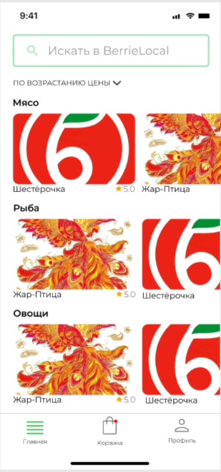

1. Страница «Главная»

На странице «Главная» доступна сортировка магазинов: по новизне, по цене, по популярности – с помощью всплывающего списка.

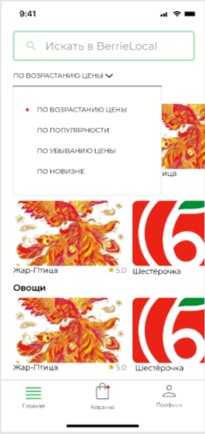

1. Экран со всплывающим списоком сортировки
   * 1. Страница поиска

На странице поиска отображаются:

* поисковик;
* подсказки с популярными запросами;
* клавиатура для ввода запроса.

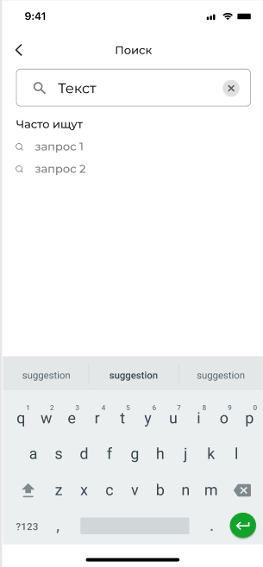

1. Поиск магазина
   * 1. Страница магазина

На данной странице представлены следующие компоненты:

* рейтинг магазина и количество отзывов (с возможностью перейти ко «всем» отзывам);
* добавление своего отзыва (только для авторизованных пользователей);
* область с информацией о магазине (с возможностью перейти к «развёрнутой» информации);
* категории магазинов;
* «показатель соответствия магазина»;
* товары магазина (с возможностью перейти к выбранному товару).

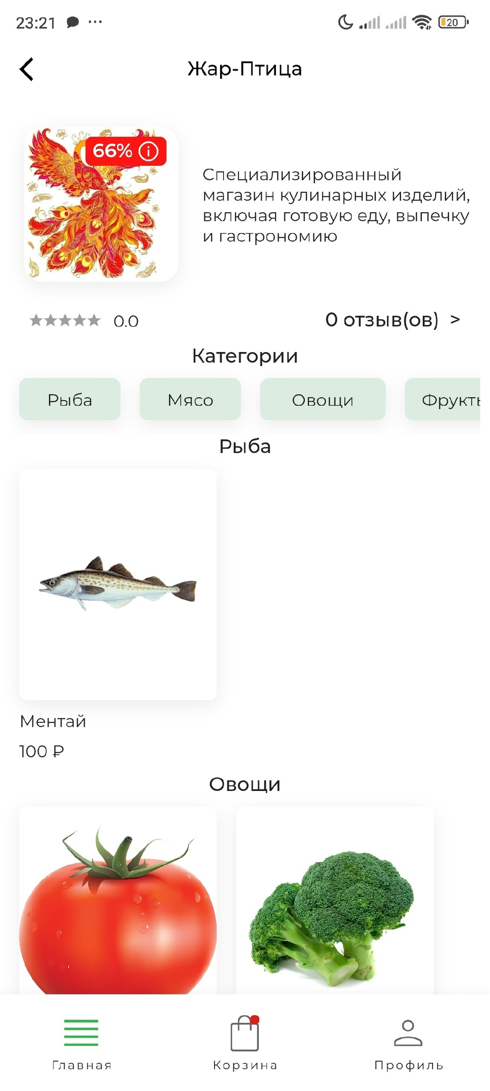

1. Экран магазина



1. Показатель соответствия магазина
   * 1. Страница отзывов о магазине

На данной странице представлен список отзывов. Каждый отзыв имеет комментарий, оценку и имя автора. Если длина отзыва будет превышать максимально доступный размер текста отзыва в «свёрнутом состоянии», появляется возможность раскрыть весь текст по нажатию кнопки «прочитать отзыв полностью».

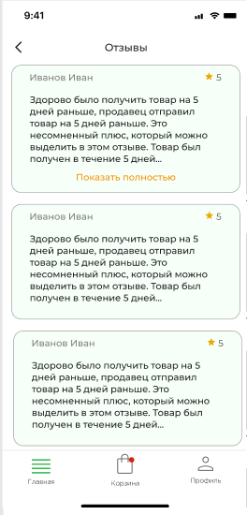

1. Страница отзывов магазина
   * 1. Страница добавления отзыва

На странице добавления нового отзыва пользователя есть поле для ввода текстового сообщения и возможность указать рейтинг товара от одной до пяти «звёзд», а также кнопка «Сохранить».

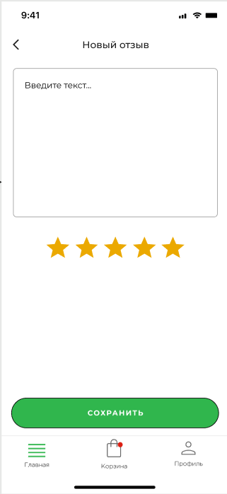

1. Страница добавления отзыва
   * 1. Страница карточки продукта

На этой странице - изображение товара, его описание, название и цена за единицу товара, кнопка “Добавить в избранное”, кнопка “В корзину” для добавления товара в корзину.

При попытке неавторизованного пользователя добавить товар в корзину, осуществляется переход на страницу регистрации.

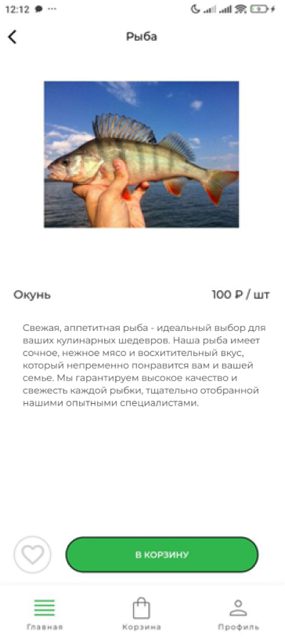

1. Экран карточки товара
   1. Раздел навигационной панели «Корзина»
      1. Страница «Корзина»

На странице «Корзина» представлены:

* список товаров, которые были отложены пользователем. Каждый товар в корзине имеет картинку, название, краткую информацию и цену за единицу товара;
* доступные кнопки увеличения и уменьшения количества товара.

При отсутствии отложенных товаров выводится соответствующий текст, кнопка «Перейти к оформлению» становится недоступной.

При попытке неавторизованного пользователя попасть на страницу корзины происходит автоматический переброс на страницу регистрации.

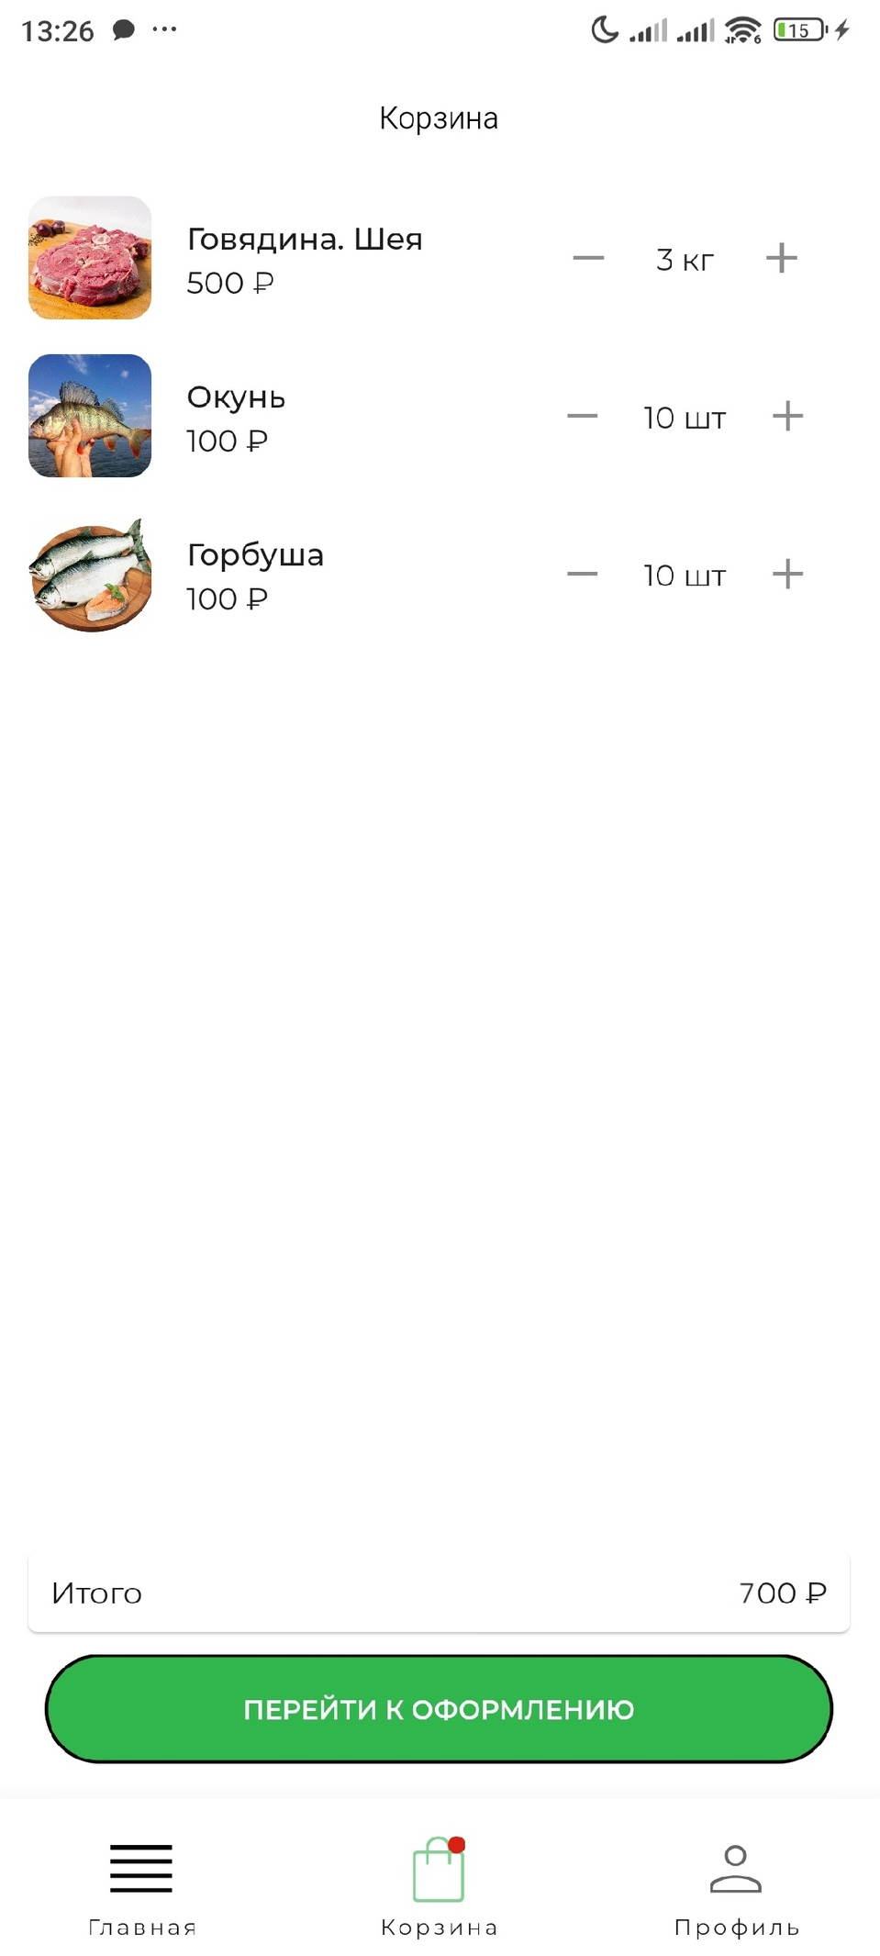

1. Страница «Корзина»
   * 1. Экран оформления заказа

На данной странице представлены поля для ввода данных получателя, адреса доставки, а также единственный вариант способа оплаты. В дальнейших версиях появится возможность изменять этот параметр.

Также есть информация об итоговой стоимости товара, и кнопка «Оформить заказ».

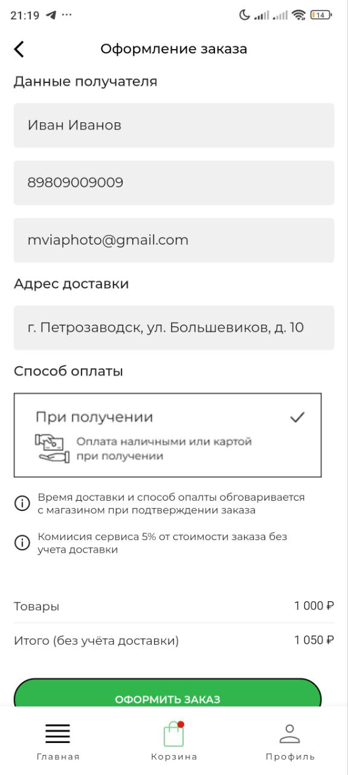

1. Страница оформления заказа

В результате клика на кнопку оформления заказа может быть получено два состояния экрана: экран успешной доставки и ошибки.

В случае успешного варианта, на экране отображается номер заказа, информация о том, что в ближайшее время свяжутся с пользователем операторы магазина и кнопка «Перейти в мои заказы».

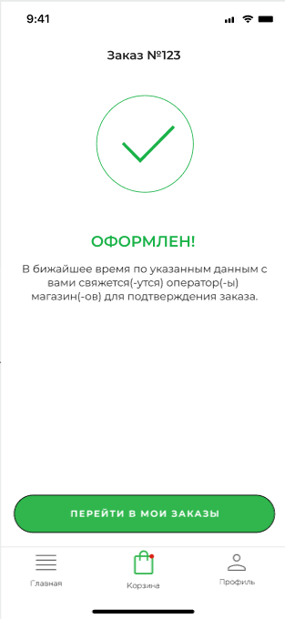

1. Экран после успешного оформления заказа

В случае возникшей ошибки появляется экран с информацией о том, что заказ не оформлен и кнопка «Попробовать ещё раз».

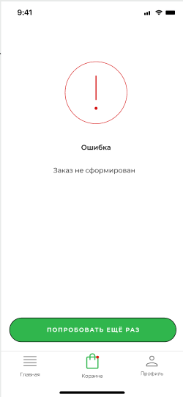

1. Экран ошибки оформления заказа
   1. Раздел навигационной панели «Профиль»
      1. «Профиль» для неавторизованного пользователя

Данная страница имеет кнопки «Мой магазин», «Заказы», «Любимые категории», «Избранное», но при попытке пользователя перейти в любой из разделов открывается страница регистрации.

В нижней части экрана предлагается кнопка входа.

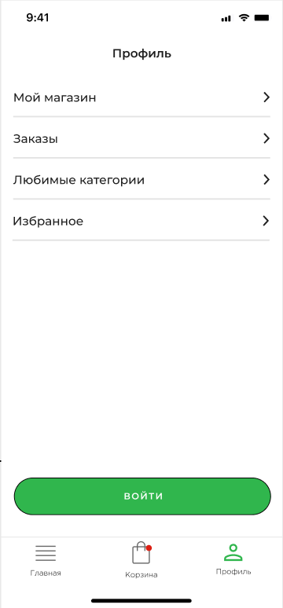

1. Профиль неавторизованного профиля
   * 1. «Профиль» для авторизованного профиля

Страница профиля для авторизованного профиля имеет вид такой же, как и для неавторизованного, за исключением нижних кнопок.

Вместо кнопки «Войти» появляется кнопка «Выйти» и кнопка «Удалить аккаунт».

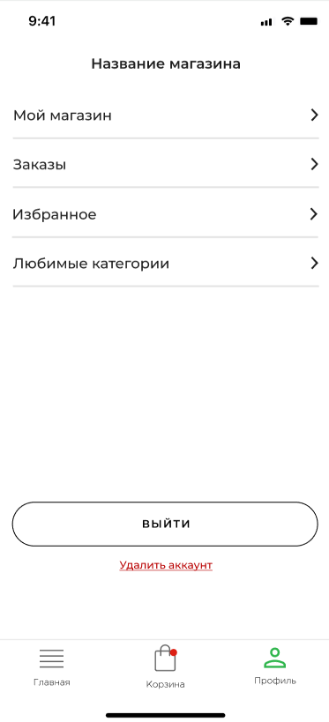

1. Профиль авторизованного профиля
   * 1. Страницы регистрации и входа

На данной странице пользователю предлагаются поля для ввода его данных, а также графа «Название магазина», поскольку пользователь нашего магазина регистрируется как магазин.

Поля являются обязательными для заполнения, поэтому в случае пропуска одного из них появляется сообщение о некорректности данных.

В нижней части экрана представлена информации о соглашениях пользователя с условиями и политиками приложения, а также доступна кнопка «Зарегистрироваться».

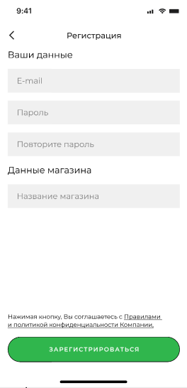

1. Экран страницы пользователя

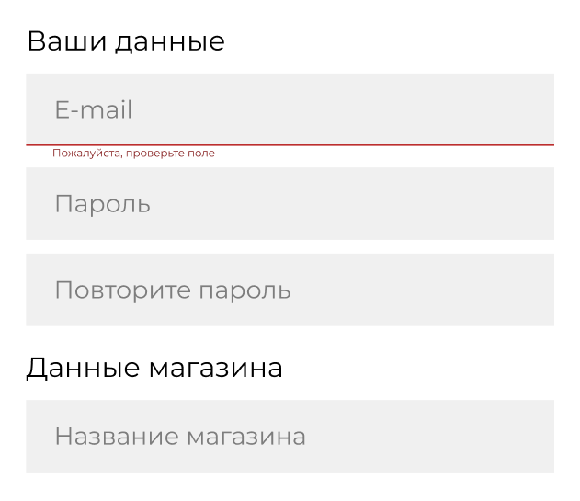

1. Сообщение о некорректности данных

Страница входа имеет аналогичную структуру с полями для ввода и кнопкой «Войти».

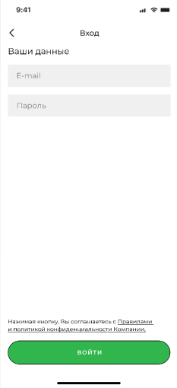

1. Страница входа в аккаунт
   * 1. Страница редактирования личного магазина

На данной странице - кнопка добавления логотипа магазина – кнопка «+» на месте изображения, при нажатии на которую появляется запрос на просмотр галереи и выбор фото.

отображаются поля с информацией о магазине, которые можно редактировать.

Далее – располагается раздел «Продукция магазина». Помимо отображения уже имеющихся товаров, при нажатии кнопки «+» осуществляется переход на страницу добавления товара.

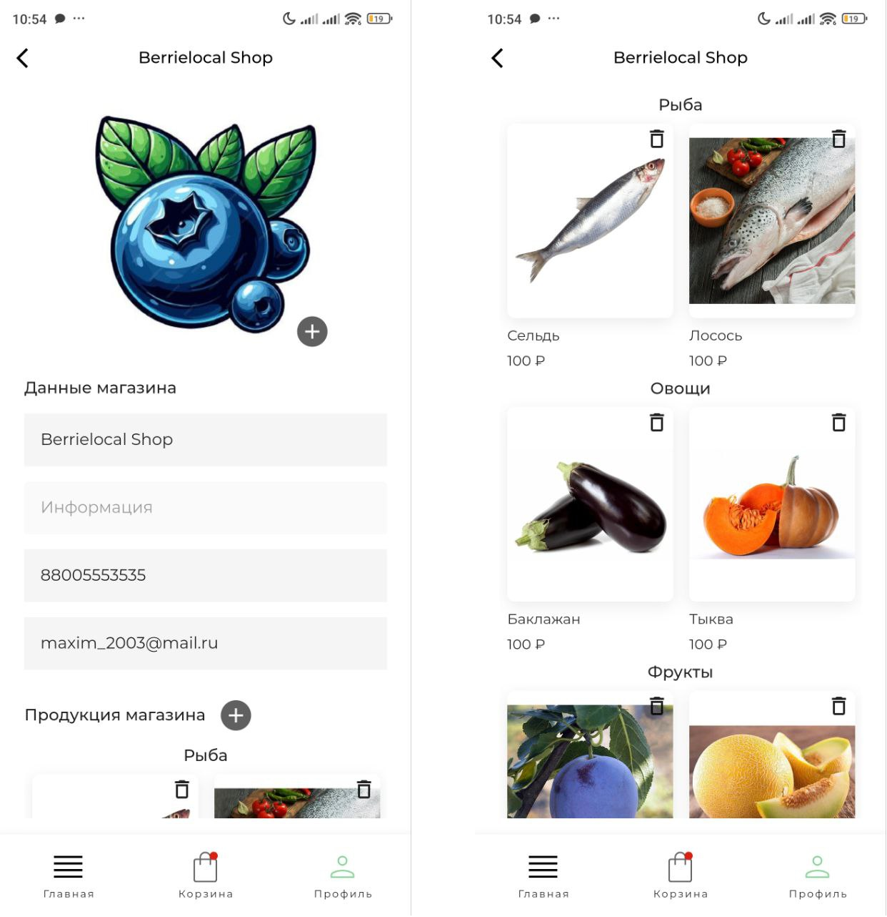

1. Страница «Мой магазин»
   * 1. Страница добавления товара

На данной странице находится кнопка «добавить картинку товара» – кнопка «+» на месте изображения, при нажатии на которую появляется запрос на просмотр галереи и выбор фото.

Отображаются поля с информацией о товаре, которые необходимо заполнить.

Также есть возможность указать максимальное количество, возможное для покупки.

В нижней части экрана – кнопка «Сохранить».

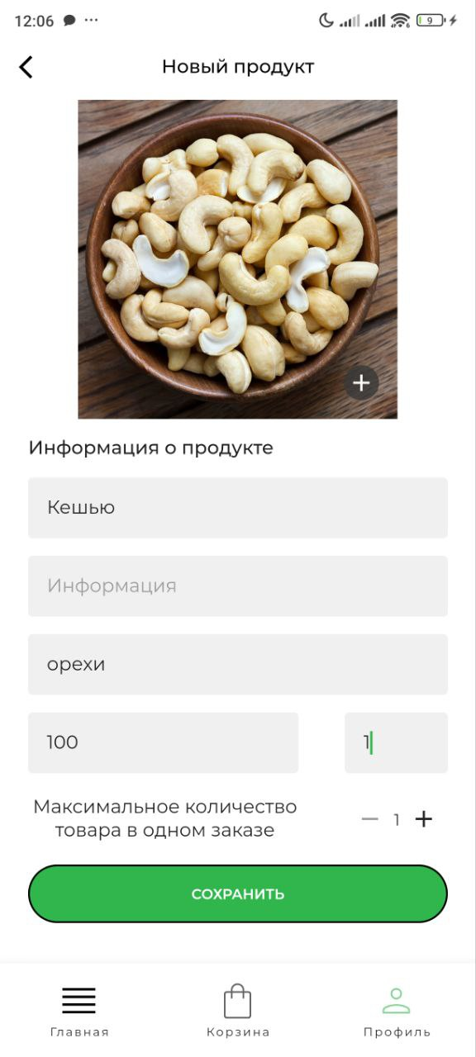

1. Страница добавления товара
   * 1. Страница «Мои заказы»

На данной странице находятся два раздела: «Вы заказали», «Заказали у вас». «Вы заказали» - раздел с заказами, совершёнными пользователем. «Заказали у вас» содержит заказы, оформленные в магазине пользователя.

Каждый заказ содержит информацию о дате оформления, статус заказа и номер заказа.

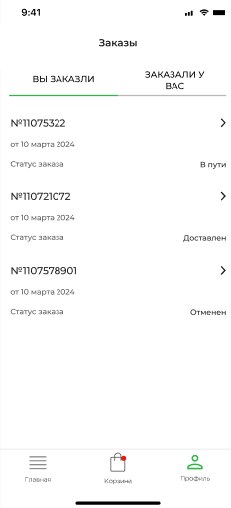

1. Страница «Мои заказы»
   * 1. Страница заказа

На странице конкретного заказа отображаются: номер заказа, товары, входящие в заказ, а также информация о дате создания, статусе доставки и статусе оплаты.

Для вкладки «Заказали у вас» на странице заказа при нажатии на статус доставки и способ оплаты появляется всплывающий список для возможного изменения. Варианты для статуса доставки: «в обработке», «сформирован», «в пути», «доставлен». Варианты для способа оплаты: «оплачен», «не оплачен».

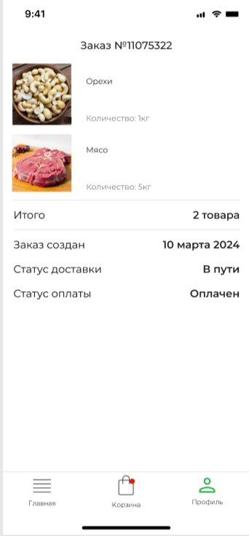

1. Страница заказа
   * 1. Страница «Избранное»
        1. При наличии товаров

Страница «Избранное» содержит товары с картинкой, названием и ценой. У каждого товара есть кнопка удаления из избранного.

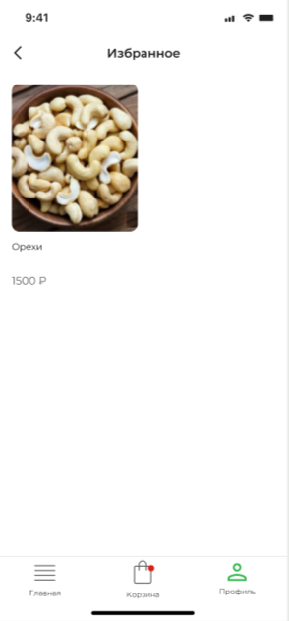

1. Страница «Избранное» при наличии товаров
   * + 1. Товары отсутствуют

В верхней части экрана выводится текст с информацией о том, что товары в избранном отсутствуют.

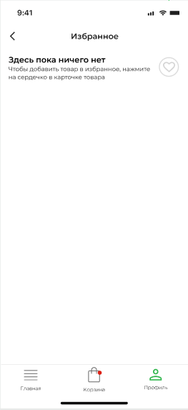

1. Страница «Избранное» при отсутствии товаров

Ф

* + 1. Страница «Любимые категории»

На данной странице представлен текст о максимальном количестве категорий на выбор и сами категории, также кнопка «Сохранить».

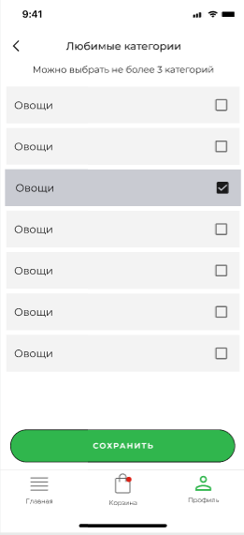

1. Экран любимых категорий
   1. Описание архитектуры клиентской части

Код разделен на 4 части:

* Модели;
* Сервисы;
* Репозитории;
* Представление.

Все слои разделены соответственно в файловой системе:

* для моделей: файлы содержат request / response;
* для сервисов: файлы содержат service;
* для репозиториев: repository;
* для представления: Model, WidgetModel, Widget (реализация паттерна MVVM, только вместо View -> Widget).
  + 1. Слой моделей

Слой моделей является ответственным за сохранение данных. Модели были разработаны для каждого возможного JSON-файла, который приходит с сервера или отправляется на него. Полученный с сервера JSON-файл обрабатывается в объект соответствующей сущности или в список сущностей.

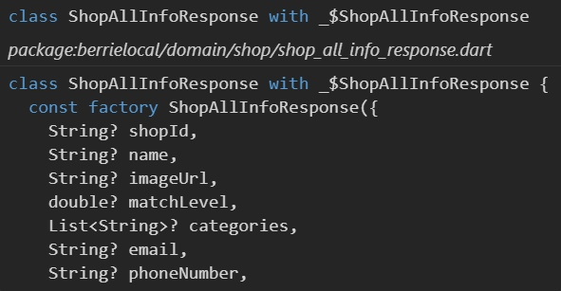

1. Пример класса модели

Файловая структура классов моделей: lib → di → domain → основной репозиторий для моделей.

Для сериализации и десериализации данных используется Dart библиотека JsonSerializable, методы toJson, fromJson, экземпляры моделей создаются в фабричном конструкторе.

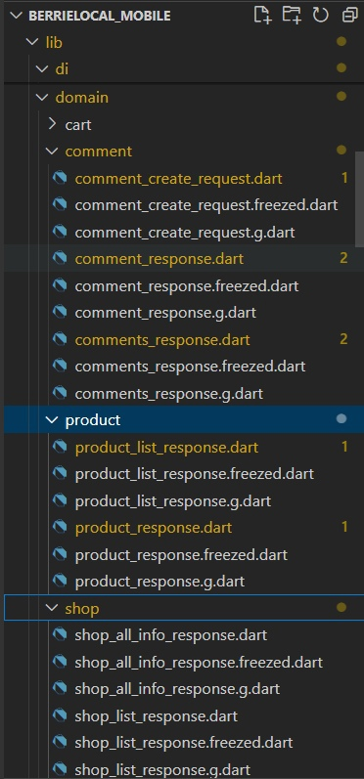

1. Файловая структура классов модели
   * 1. Слой сервисов

Слой сервисов является ответственным для работы с запросами. В нем прописываются адрес запроса, тела, query и path параметры для методов получения данных с сервера (со Swagger). Реализован с помощью Retrofit и Dio. Retrofit / Retrofit Annotation для автоматизации развертывания сервисов, Dio расширяет возможности HTTP клиента.

Файловая структура классов сервисов: lib → data → service

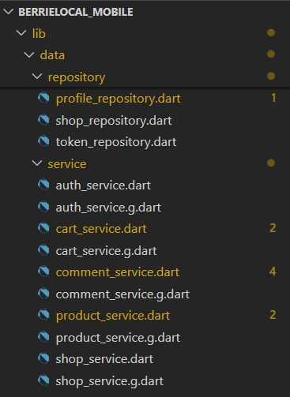

1. Файловая структура классов сервисов

Структура моделей, сервисов совпадают с моделями из Swagger. Никакие данные не мапятся.

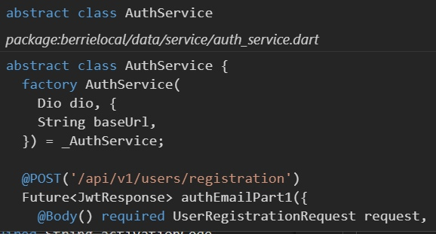

1. Пример реализации класса сервиса по авторизации
   * 1. Слой репозиториев

Слой репозиториев отвечает за доступ к данным и взаимодействие с сервером. Он выполняет все необходимые запросы на сервер, такие как: добавление или удаление товаров из избранного, добавление или удаление товаров из корзины, получение информации о пользователе и другие. Обращается к слою сервисов и получает из них данные, которые в последствии используются в модели представления в виде удобного для клиента.

Файловая структура класса репозиториев: lib → data → repository.

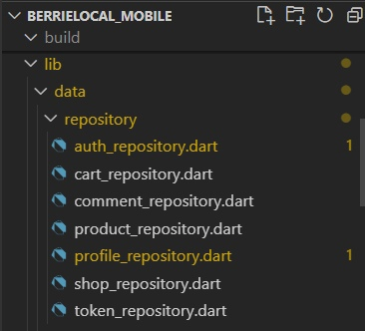

1. Файловая структура класса репозиториев

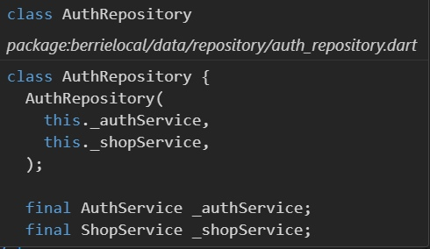

1. Пример реализации класса для репозитория авторизации
   * 1. Слой представления

Слой представления является прямым отражением паттерна MVVM. Во Flutter для View части используются виджеты, поэтому архитекутра приобретает структуру Model Widget Widget Model. Помимо цельных страниц применяются отдельные элементы UIKit в виде Widget.

Файловая структура основных страниц: lib → ui → feature.

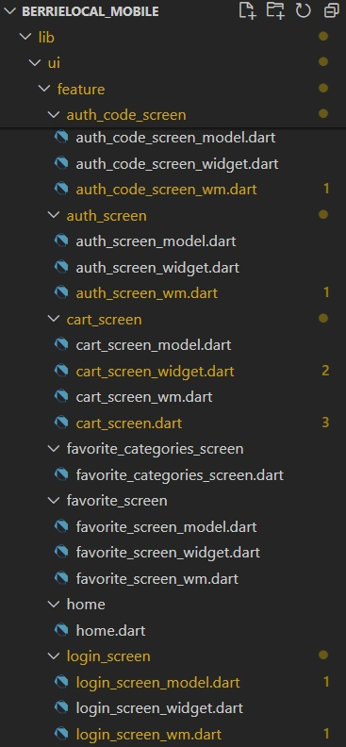

1. Файловая структура основных страниц

Файловая структура элементов страниц для их переиспользования: lib → ui → feature → uikit.

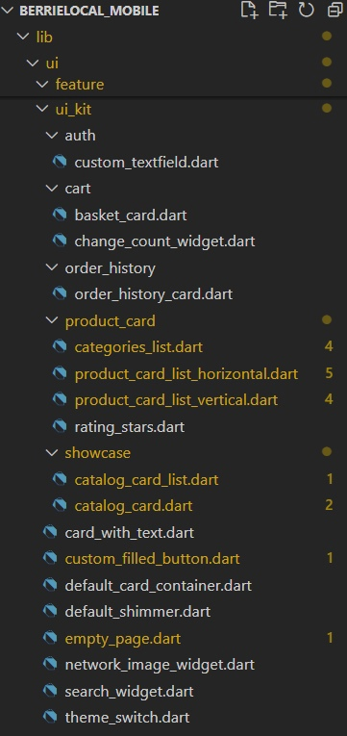

1. Файловая структура элементов страниц
2. Аналитика

Используя инструмент AppMetrica был проведён анализ количества пользователей, которые, открыв приложение, прошли весь пользовательский путь по регистрации и добавлении товара в корзину.

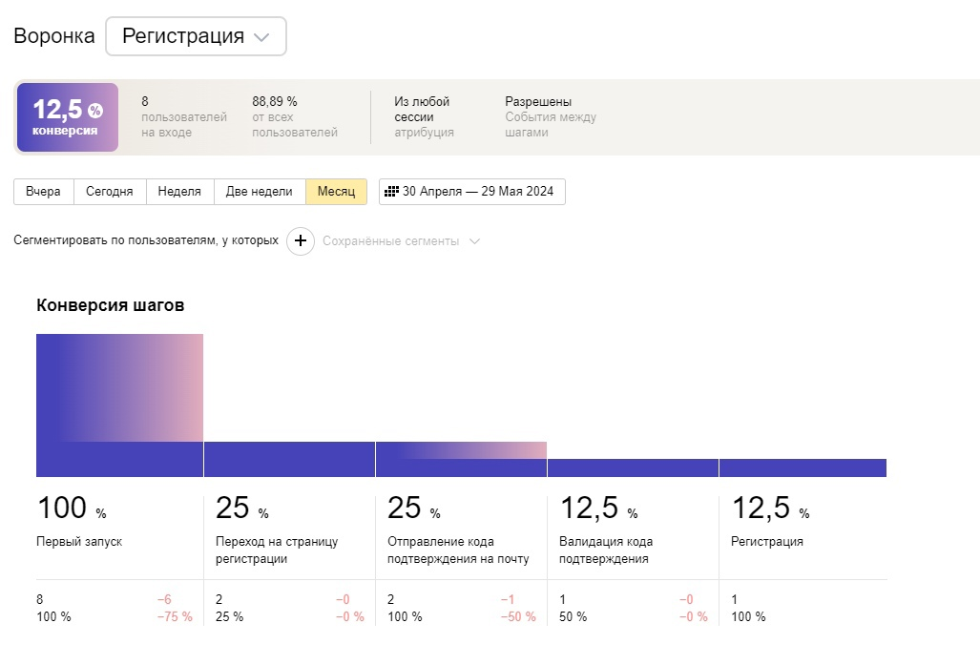

1. Воронка «Регистрация» с диаграммой конверсии шагов

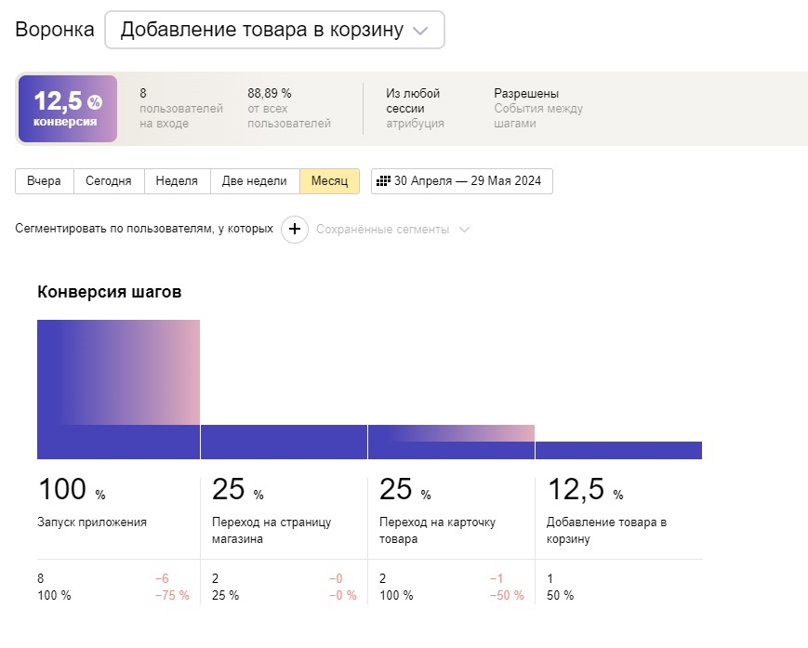

1. Воронка «Добавление товара в корзину»
   1. Конфигурация Remote Config

Так же была настроен Remote Config сервиса Firebase, который позволяет проводить A/B тестирования и менять заранее подготовленные пользовательские сценарии. Объектом наших настроек является элемент главной страницы, а именно показатель соответствия магазина выбранным категориям пользователя. Была выдвинута гипотеза, что пользователю необходимо заранее, до перехода на страницу отдельного магазина, понимать подходит ли ему магазин по предлагаемым категориям товара. Исходя из преднастроек, аудитория делится 50% на 50%.

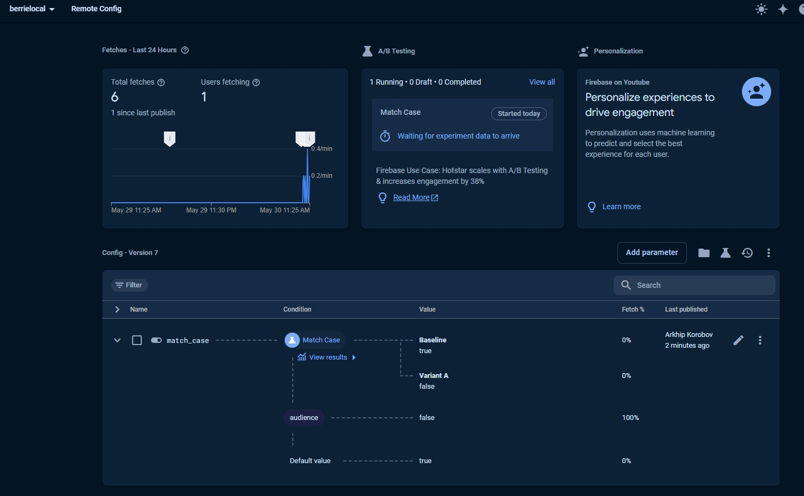

1. Экран remote config

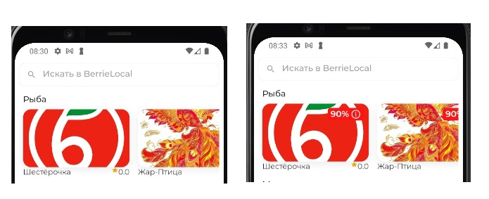

1. Эксперименты A/B

Заключение

Введение новых функций и возможностей в наше разработанное приложение для доставки продуктов с интеграцией локальных магазинов является стратегически важным шагом для расширения его функциональности и привлекательности на рынке. В современной электронной коммерции маркетплейсы становятся неотъемлемой частью покупательского опыта, и наше приложение стремится предоставить покупателям удобную и многофункциональную платформу для покупки и доставки товаров.

Одним из ключевых нововведений в нашем приложении является оптовая продажа, которая открывает возможности для привлечения оптовых покупателей и бизнесов. Это значительно расширяет нашу базу продавцов и способствует увеличению объема продаж. Оптовая торговля особенно привлекательна для предприятий, которым необходимы крупные партии товаров или материалов для своей деятельности.

Интеграция локальных магазинов в наше приложение является еще одним важным шагом в развитии платформы. Это позволяет предоставить пользователям доступ к более широкому ассортименту товаров и услуг. Пользователи могут оформлять заказы на продукты и другие товары и выбирать удобный способ получения - доставку или самовывоз из локальных магазинов. Такой подход способствует развитию и укреплению крупных предприятий и обеспечивает удобство для покупателей.

Анализ рынка конкурентов и выбор технологического стека являются неотъемлемой частью нашей стратегии. Мы провели анализ конкурентного окружения и тщательно выбрали оптимальные технологии для разработки приложения. Такой подход позволяет нам создать конкурентоспособный продукт, отвечающий требованиям рынка и обеспечивающий эффективное функционирование платформы.

В заключение, разработанное нами приложение для доставки продуктов с интеграцией локальных магазинов представляет собой инновационное и перспективное решение на рынке электронной коммерции. Мы стремимся предоставить пользователям удобство и широкие возможности покупок и доставки товаров, а также способствовать развитию бизнесов-партнеров. Мы уверены, что наше приложение будет успешно конкурировать на рынке и удовлетворит потребности современных потребителей.

Список используемых источников

1. Интернет-торговля в России: итоги 2023 и прогнозы 2024 [Электронный ресурс]. – Режим доступа: URL: <https://segment.ru/analytics/internet-torgovlya_v_rossii-_itogi-2023_i_prognozyi-2024/> – Заглавие с экрана. – (Дата обращения 22.05.2024).
2. Документация Flutter [Электронный ресурс]. – Режим доступа: URL: <https://docs.flutter.dev/> – Заглавие с экрана. – (Дата обращения 10.05.2024).
3. Документация SpringBoot [Электронный ресурс]. – Режим доступа: URL: <https://docs.spring.io/spring-boot/docs/current/reference/html/> – Заглавие с экрана. – (Дата обращения 22.04.2024).
4. Документация Swager [Электронный ресурс]. – Режим доступа: URL: <https://swagger.io/docs/> - (Дата обращения 10.05.2024).
5. Вигерс К. Разработка требований к программному обеспечению/ Карл Вигерс, Джой Бити. — М.: Изд-во Русская редакция, 2014. — 736 с.

ПРИЛОЖЕНИЕ А

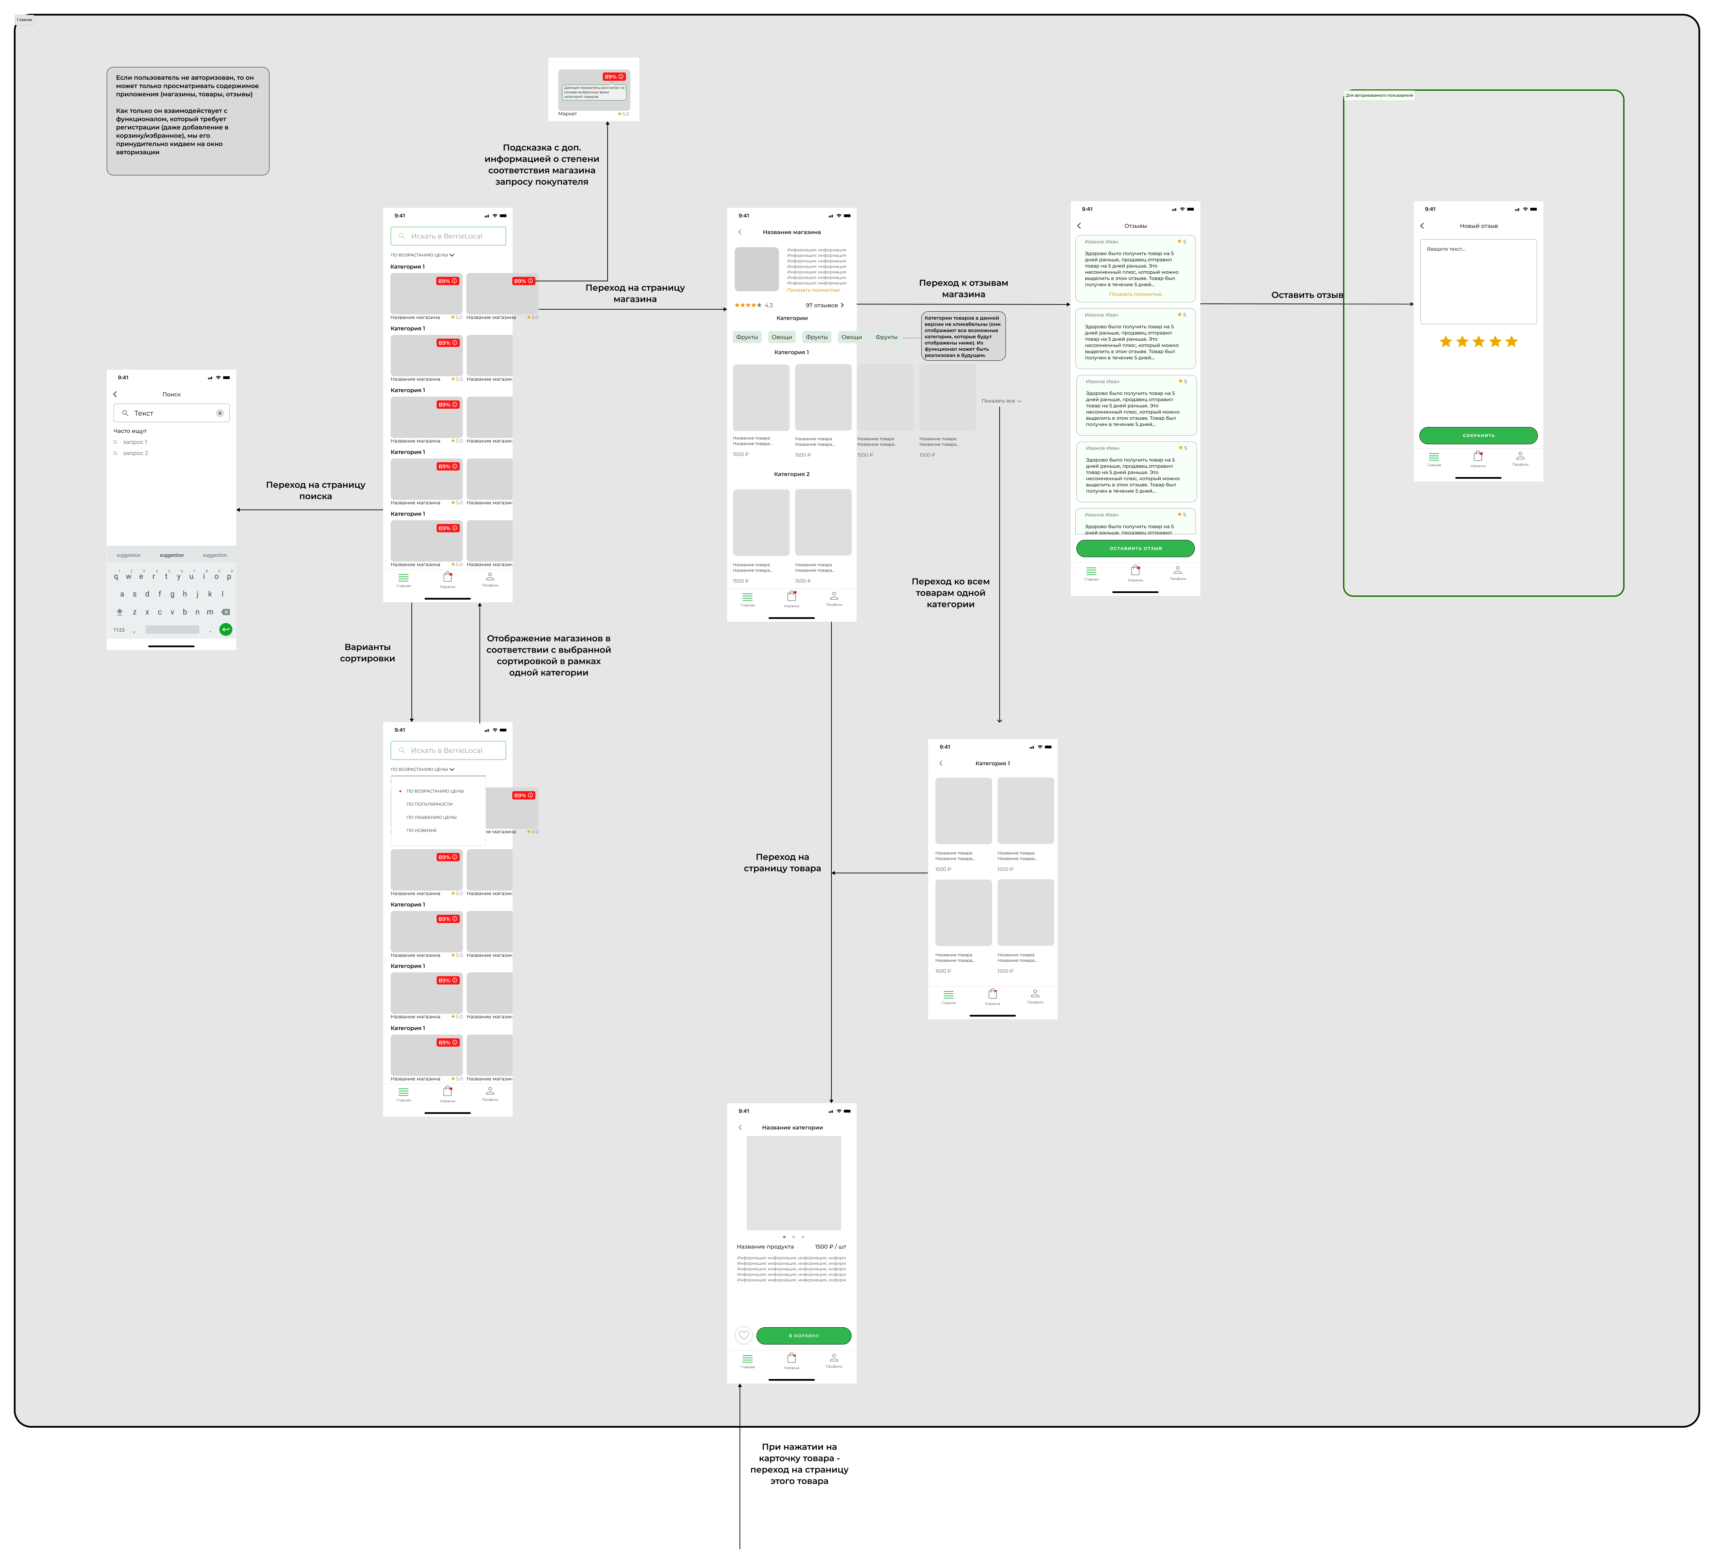

1. Функциональная схема (вкладка Главная)

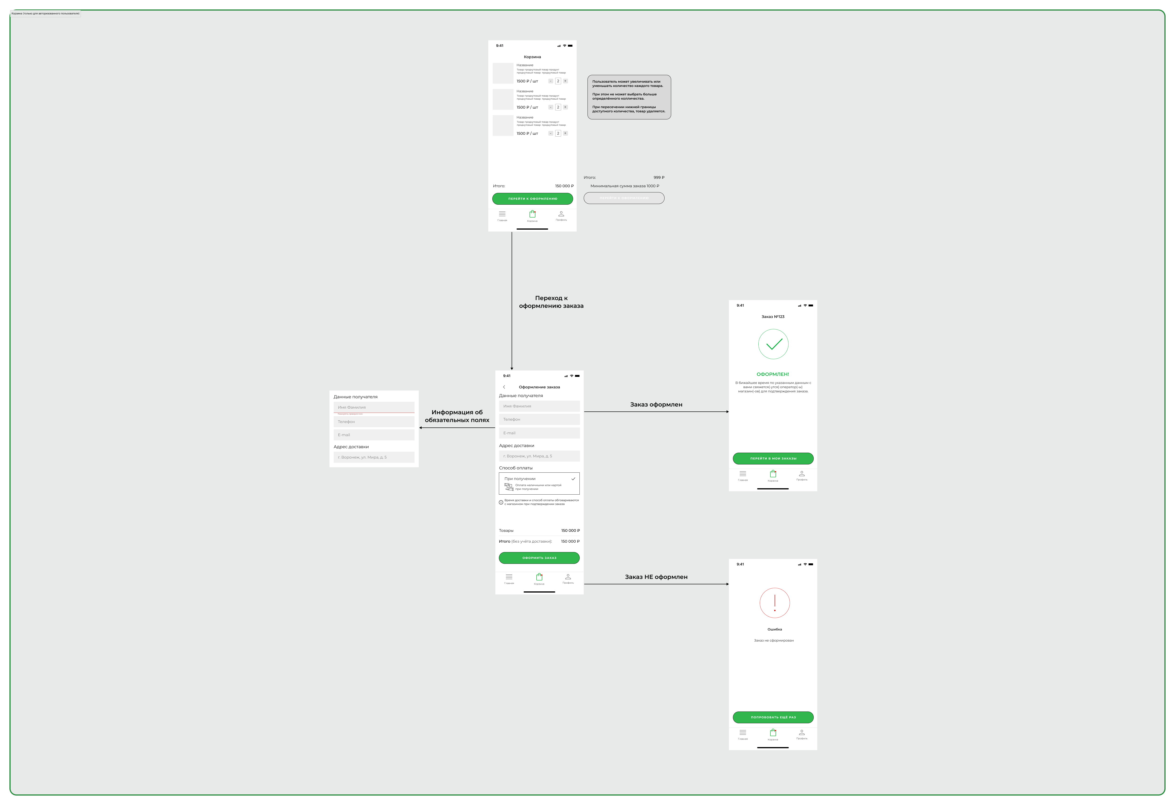

1. Функциональная схема (оформление заказа)

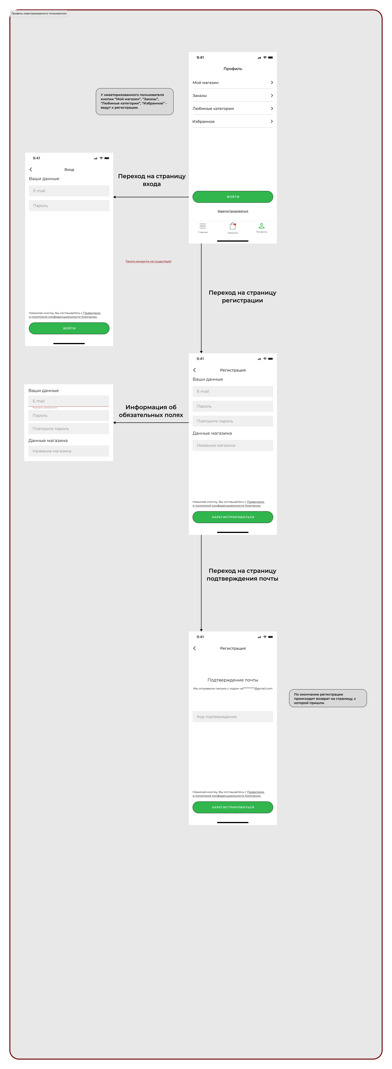

1. Функциональная схема (неавторизованный профиль)

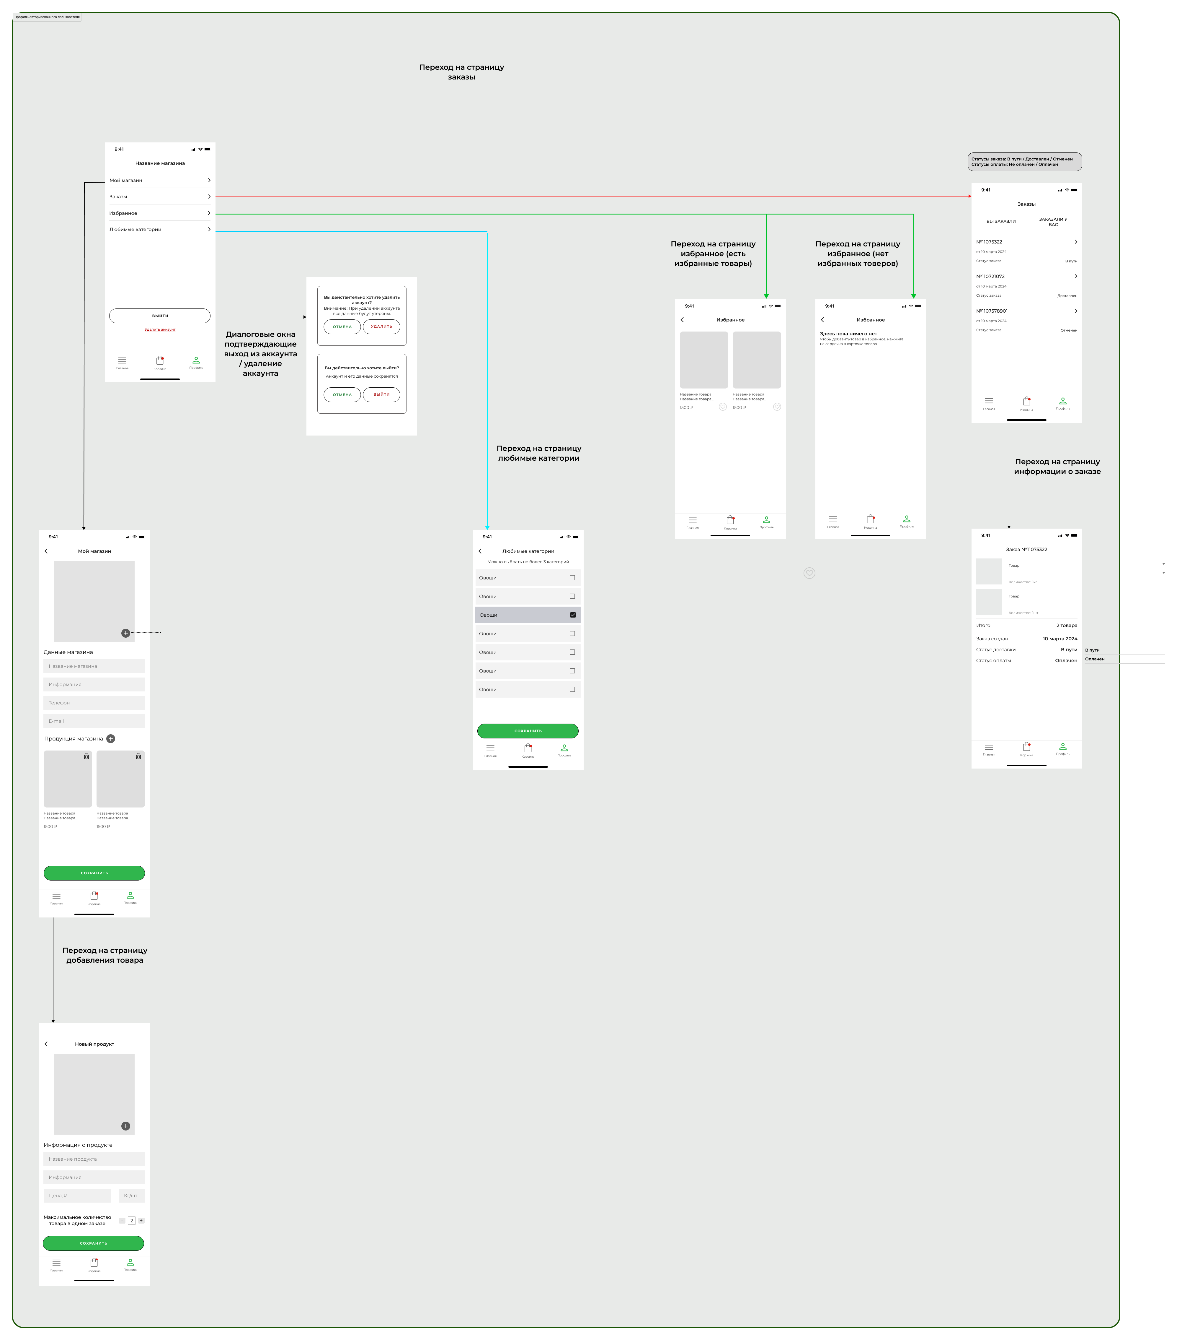

1. Функциональная схема (авторизованный профиль)

ПРИЛОЖЕНИЕ Б

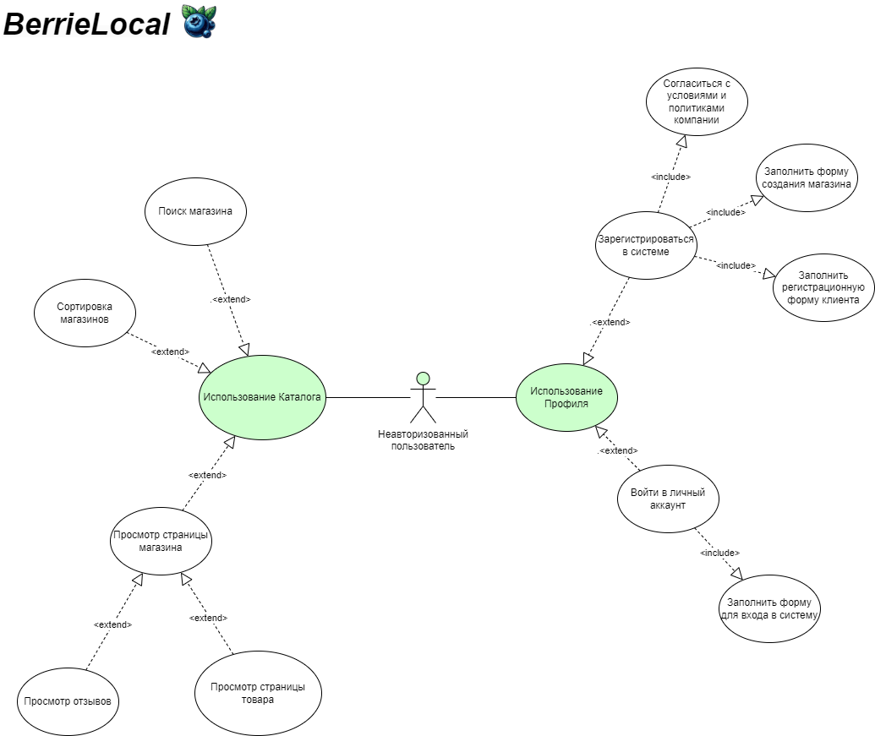

1. Use Case Diagram (неавторизованный пользователь)

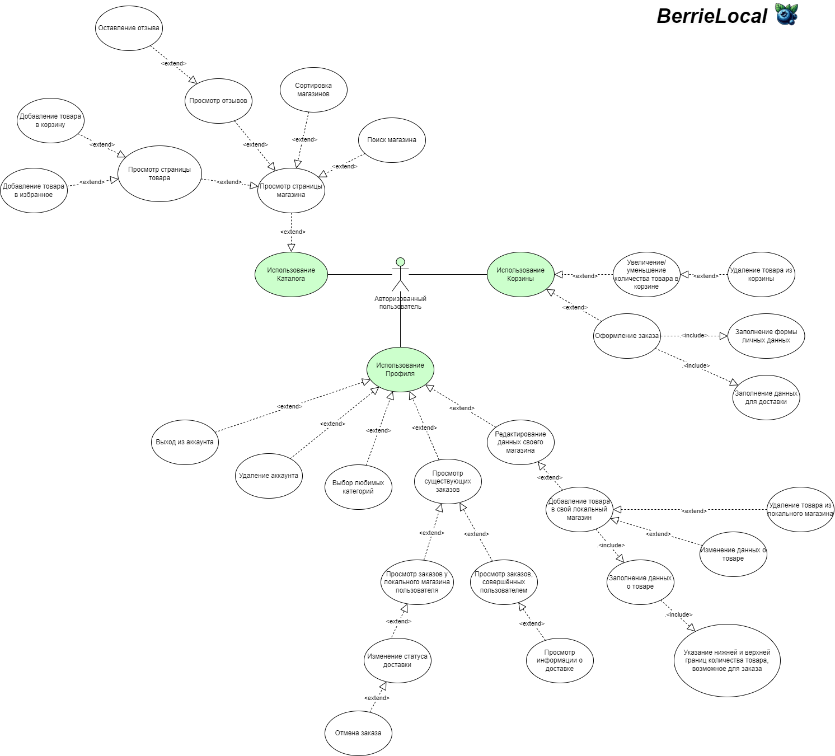

1. Use Case Diagram (авторизованный пользователь)

ПРИЛОЖЕНИЕ В

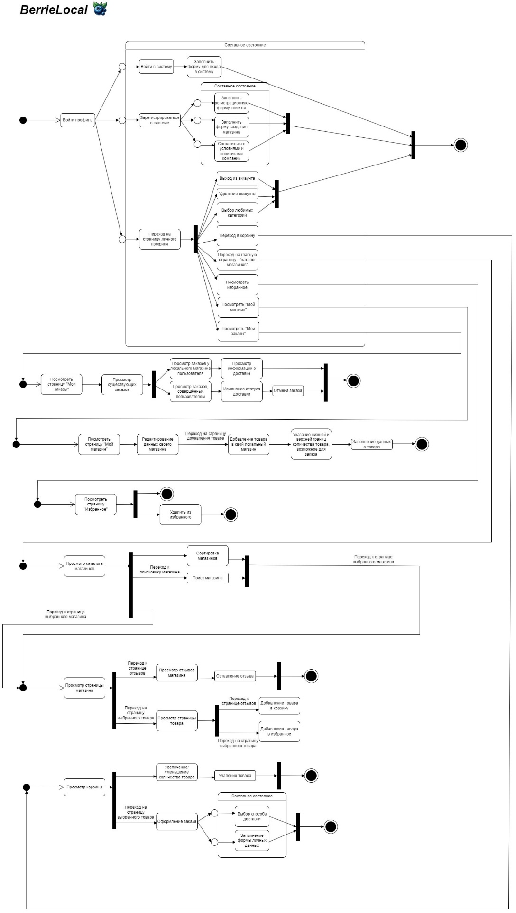

1. Диаграмма состояний

ПРИЛОЖЕНИЕ Г

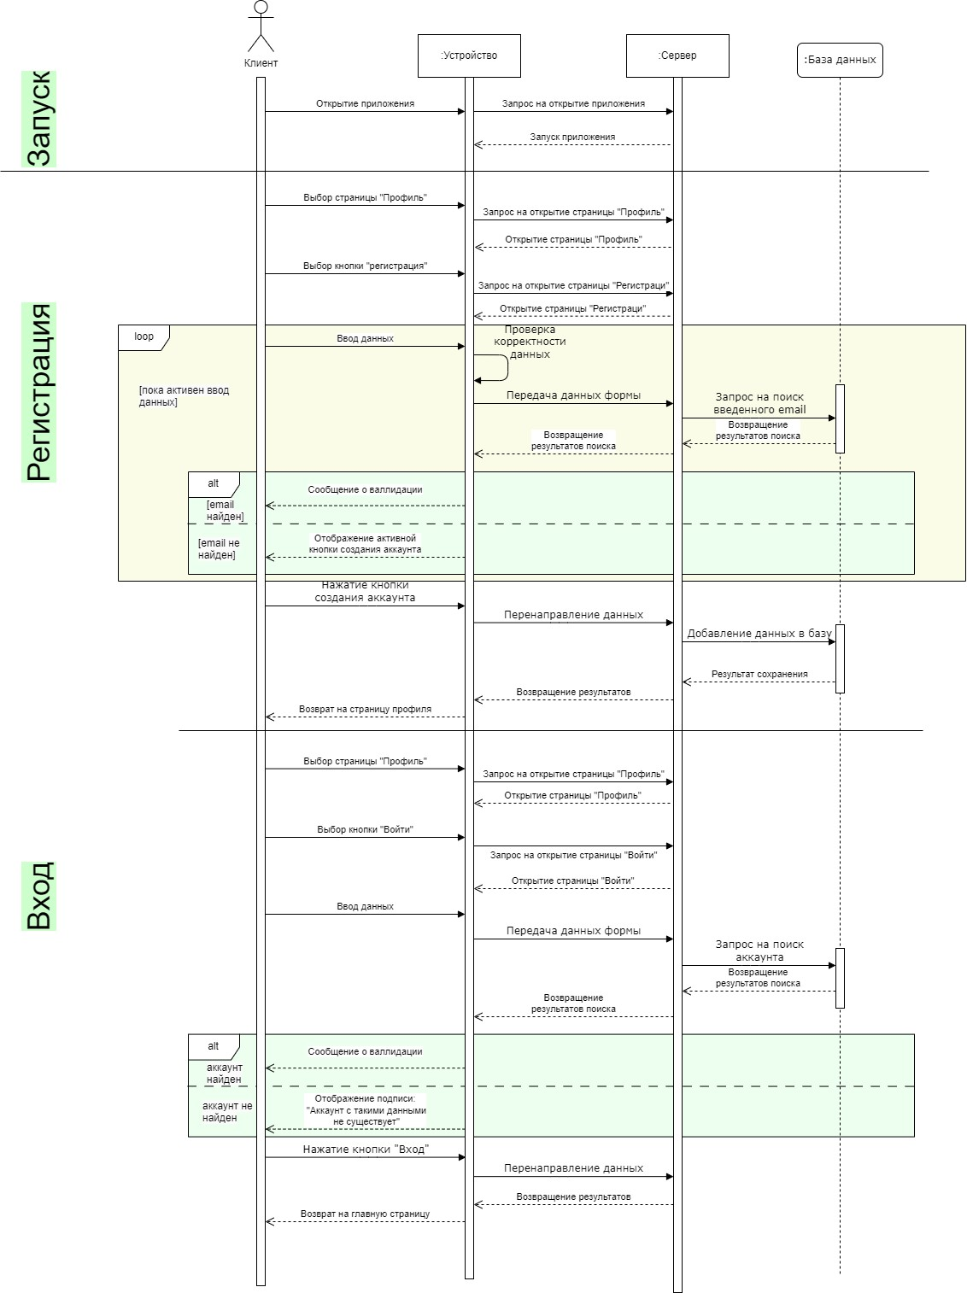

1. Диаграмма последовательностей (часть 1)

о

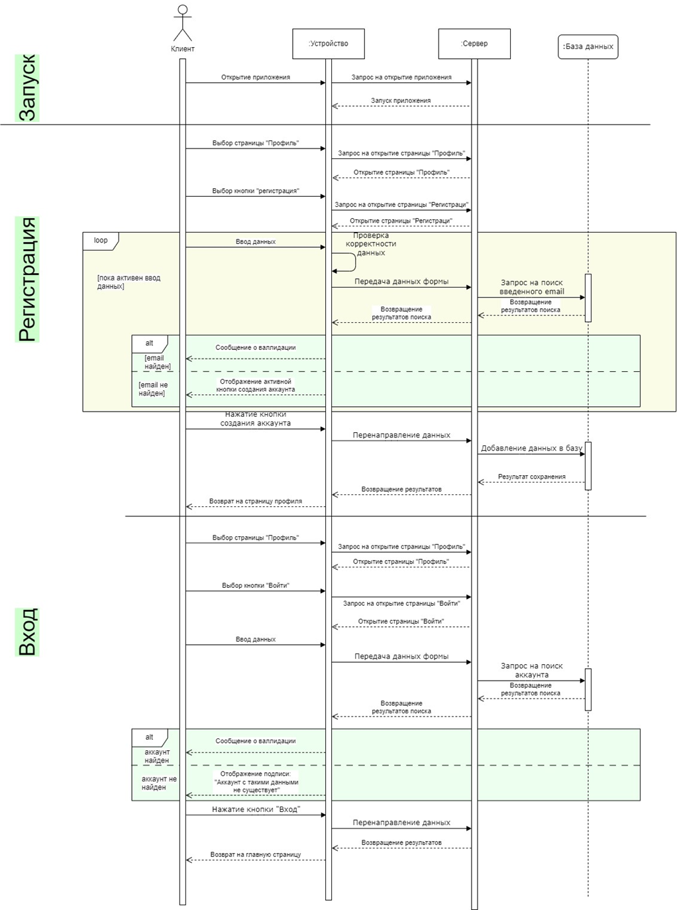

1. Диаграмма последовательностей (часть 2)

ПРИЛОЖЕНИЕ Д

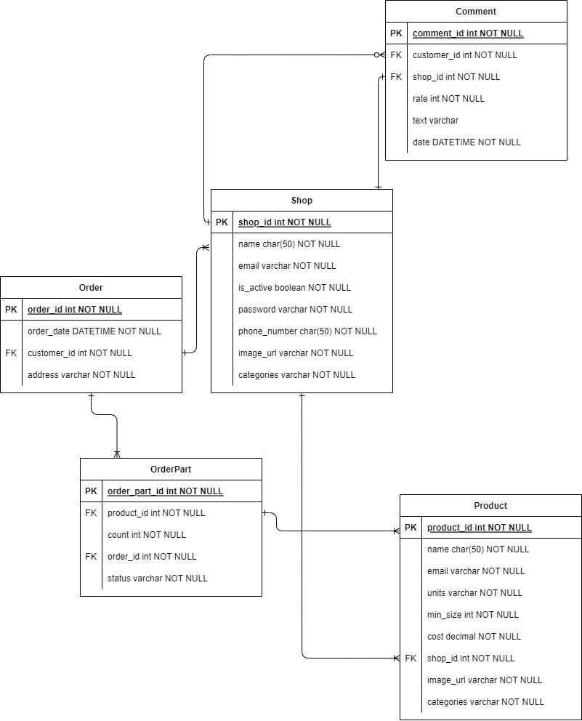

1. ER-диаграмма